07年青工技术比武钳工复习资料一
基础知识要点
一 、机械识图
1、投影作图和展开的画法
问：点、线、面的投影特性及三视图的投影规律如何？怎样绘制展开图？
例题：三视图的投影规律，“长对正”指的是（ ）两个视图。
（A） 主、左 （B）主、右 （C）主、俯 （D）俯、左
2、机件形状的表达方法
问：机件形状的表达方法有哪些？
例题：在直齿圆柱的规定画法中，齿顶圆及齿顶线用（ ）画。
（A）粗实线 （B）细实线 （C）虚线 （D）点画线
3、公差、表面粗糙度、技术要求等的概念及标注
问：公差、表面粗糙度、技术要求的概念是什么？怎样在图样上标注公差配合等技术要求？
例题：在表面粗糙度评定参数中，轮廓算术平均偏差代号是（ ）
（A） Rg （B） Ra （C） Ry （D） Rz
4、熟读装配图、搞清机械原理
问：怎样熟读装配图、搞清机械原理？
例题：装配图主要表达机器或部件中各零件的（ ）、工作原理和主要零件的结构特点。
（A）运动路线 （B）装配关系 （C）技术要求 （D）尺寸大小

二、刀具知识
1、刀具材料的基本要求
问：对刀具切削部分材料的要求有哪些？
例题：为了提高刀具寿命，使切削温度降低，刀具材料应具有良好的（ ）
（A）耐热性 （B） 耐磨性 （C）热导率 （D）吸热性
2、刀具材料的种类、代号和用途
问：钳工常用刀具材料的种类、代号和用途有哪些？
例题：用于制造丝锥、板牙等形状复杂的工具的材料是（ ）
（A） 碳素工具钢 （B） 合金工具钢 （C） 高速工具钢 （D） 硬质合金
3、刀具工作部分的几何角度
问：组成刀具的几何角度有哪些？
例题：在切削平面内主切削刃与基面的夹角称为（ ）角。
（A） 刃倾 （B） 刀尖 （C） 后 （D） 前
4、刀具的刃磨要求及刃磨主法
问：对刀具的刃磨有哪些要求：刀具刃磨的方法有哪些？
例题：铰刀的刃磨是沿切削部分的（ ）上进行的。
（A） 前刀面 （B） 端面 （C） 后刀面 （D） 导向面
5、刀具的磨钝标准
问：何谓刀具的磨钝标准？
例题：（ ）刀具磨钝标准通常都是以刀具前面磨损量作为磨钝标准的。（判断题）
6、影响刀具使用寿命的因素及提高使用寿命的方法
问：影响刀具使用寿命的因素及提高使用寿命的方法有哪些？
例题：减少（ ）对提高刀具寿命影响最大。
（A） 切削厚度 （B） 进给度 （C） 切削速度 （D） 背吃刀量
7、磨削原理及砂轮的选择
问：何谓磨削加工：如何选择砂轮：
例题：砂轮的形状选择应根据磨削（ ）的要求选用。
（A）工件形状 （B）工件材质 （C）工件大小 （D）工件尺寸
8、金属的切削过程
问：何谓金属的切削过程？
例题：用刀具切除工作表面上一层多余的金属，形成已加工表面的过程称为（ ）
（A） 金属切削 （B） 加工 （C）进给 （D） 运动
三、夹具知识
1、机床夹具的组成
问：机床夹具由哪几部分组成？
例题：保证工件在夹具中具有正确加工位置的元件称为（ ）
（A）引导元件 （B）夹紧装置 （C）定位元件 （D）夹具体
2、机床夹具的作用
问：机床夹具的作用
例题：使用机床夹具，可以扩大加工范围，解决缺乏某种（ ）的困难。
（A） 刀具 （B）样板 （C） 设备 （D） 量具
3、六点定位原则
问：何谓六点定位原则？
例题：物体自由分别为空间（ ）个坐标轴的转动和移动。
（A） 3 （B） 4 （C） 5 （D） 6
4、定位支承点的分布
问：定位支承点应如何分布？
例题：轴类零件定位，防转支承应尽可能与回转中心（ ）
（A） 靠近 （B） 远离 （C） 重合 （D） 靠近远离均可
5、定位方法和定位元件的选用
问：定位的方法有哪些？如何选用定位元件？
例题：平面定位的三点，只允许有一个（ ）。
（A） 支承钉 （B） 支承板 （C） 可调支承 （D） 辅助支承
6、完全定位和有完全定位
问：何谓完全定位？何谓不完全定位？
例题：滚齿机加工砂轮，限制五个自由度，属于（ ）定位。
（A）完全定位 （B）不完全定位 （C）过定位 （D）欠定位
7、欠定位与过定位
问：何谓欠定位？何谓过定位？
例题：以过定位方式进行定位，工件夹紧时，工件与定位元件会产生（ ）。
（A） 安全 （B） 稳定 （C） 变形 （D） 准确
8、定位误差的产生
问：何谓定位误差？产生定位误差的原因有哪些？
例题：定位基准相对于夹具上定位元件的起始基准发生位移而产生的定位误差是（ ）。
（A）定位误差 （B）定位副不准确误差 （C）基准不重合误差 （D）尺寸误差
9、定位误差的分析与计算
问：常用定位方式定位误差的分析与计算方法？
例题：（ ）工件以外圆定位时，设计基准在下母线时，定位误差最大。
10、夹紧装置的基本要求
问：夹紧装置的基本要求有哪些？
例题：对夹紧装置的基本要求，首先是保证加工零件的（ ）要求。
（A）加工位置 （B）加工时间 （C）加工精度 （D）加工数量
11、夹紧力的分析
问：如何选择夹紧力的方向、作用点和大小？
例题：夹紧力的作用点应使工件夹紧可靠，所产生的（ ）尽可能少。
（A） 移动 （B） 转动 （C） 变形 （D） 力
12、基本夹紧结构
问：常见的基本夹紧结构有哪些？
例题：螺旋夹紧机构夹紧和松开的过程比较（ ）。
（A） 省时 （B） 费时、费力 （C） 省力 （D） 方便
13、钻床夹具的特点
问：钻床夹具有哪些特点？
例题：通常钻床夹具都带有（ ），通过它引导刀具以保证加工孔的坐标位置准确，并防止钻头在切入时引偏。
（A） 钻头 （B） 钻套 （C） 模具 （D） 夹紧装置
14、常用钻床夹具的类型
问：常用钻床夹具的类型有哪些？
例题：在单轴立式钻床上，先后钻削工件同一表面上的多孔钻床夹具的（ ）夹具。
（A） 固定式 （B） 移动式 （C） 翻转式 （D） 盖板式
15、钻套类型及应用
问：钻套的类型有哪些？各应用在哪些方面？
例题：加工工件斜面上的孔或深坑内钻孔时，一般选用（ ）钻套。
（A） 固定 （B） 可换 （C） 快换 （D） 特殊
16、钻床夹具设计基础
问：钻床夹具设计分为几个阶段？如何进行钻床夹具的设计？
例题：（ ）设计夹具时，应特别仔细地了解设计夹具的工艺情况，明确设计任务。

四、机制工艺
1、机械加工精度的概念
问：何谓加工精度和经济精度？获得加工精度的方法有哪些？
例题：零件加工后的实际（ ）与理想几何参数的符合程度称为加工精度。
（A） 尺寸 （B） 形状 （C） 位置 （D） 几何精度
2、工艺尺寸链的基本概念
问：何谓尺寸链，常用的尺寸链有哪几种？何谓尺寸链的环，它由哪些部分组成？
例题：每一个尺寸链至少应有（ ）个环。
（A） 1 （B） 2 （C） 3 （D） 4
3、尺寸链的计算
问：尺寸链的计算有哪些公式？
例题：封闭环的公差等于（ ）。
（A） 各组成环公差之差 （B）各组成环公差之和 （C）增环公差 （D） 减环公差
4、产生加工误差的原因及减少误差的方法
问：何谓加工误差？产生加工误差的原因及减少误差的方法？
例题：正确选用测量方法，并正确读数，精密零件在恒温条件下测量是为了消除（ ）。
（A）调整误差 （B）刀具误差 （C）夹具误差 （D）测量误差

五、机床电气控制
1、常用低压电器的结构
问：常用的低压电器有哪些？
例题：交流接触器的基本构造由（ ）组成。
（A）操作手柄、动触头、静夹座、进线座和出线座和绝缘底板
（B）主触头、；辅助触头、灭弧装置、脱扣装置和保护装置和动作底板
（C）电磁机构、触头系统、灭弧装置和辅助部件等
（D）电磁机构、触头系统、辅助部件和外壳等
2、低压电器的控制电路中的作用
问：常用低压电器在控制电路中各起什么作用？
例题：在机床控制电路中，实现电动机过载保护的电器是（ ）。
（A）熔断器 （B）热继电器 （C）中间继电器 （D）时间继电器
3、异步电动机的电气控制知识
问：对交流异步电动机要进行哪些方面的控制？
例题：（ ）不是电动机的制动方式。
（A）机械制动 （B）液压制动 （C）反接制动 （D）能耗制动
4、运行中电气控制系统的监视方法
问：电气控制系统在运行中的监视方法有哪些？
例题：操作人员若发现电动机或电器有异常症状，应立即（ ）
（A） 报告值班电工 （B） 切断电源 （C） 停车修理 （D） 加强巡视检查

六、金属材料及热处理
1、金属材料的种类、牌号
问：常用的金属材料有哪些？各有什么性能？
例题：下列牌号中，属于变形铝合金的是（ ）
（A） 1060 （B） 5A （C） ZL101 （D） H62
2、金属材料的力学性能
问：什么是金属的力学性能？金属的力学性能包括哪些？
例题：金属材料在载荷作用下产生变形而不破坏，当载荷去除后仍能使其变形保留下来的性能称为（ ）
（A） 刚度 （B） 强度 （C） 硬度 （D） 塑性
3、材料的切削性能及热胀知识
问：什么是材料的切削加工性能？影响材料的切削加工性能的因素有哪些？什么是金属的热胀性？
例题：热胀性是金属材料的（ ）
（A）化学性能 （B）物理性能 （C）力学性能 （D）自然性能
4、材料的热处理知识
问：什么是热处理？钢为什么要进行热处理？常用的热处理方法有哪些？
例题：为提高碳钢的切削加工性能，通常采用（ ）处理。
（A）完全退火 （B）球化退火 （C）去应力退火 （D）正火
5、金属的变形与再结晶
问：简述冷塑性变形与热塑性变形的特点。实际生产中再结晶温度是如何确定的？
例题：金属再结晶温度与变形程度有关，变形程度越快，再结晶温度（ ）
（A） 越低 （B） 越高 （C） 不变非功过 （D） 很低
6、铁碳合金相图
问：何谓铁碳合金相图？铁碳合金相图有哪些作用？
例题：铁碳合金相图上，S点的碳的质量分数是（ ）。
（A） 2.11% (B) 0.77% (C) 4.3% (D) 6.69%

七、精密量仪
1、合像水平仪的基本原理
问：简述合像水平仪的用途和特点及基本原理。
例题：合像水平或自准直光学量仪测量的各段示值读数，反映各分段的倾斜度误差，不能直接反映被测表面的（ ）误差。
（A）直线度 （B）平行度 （C）倾斜度 （D）垂直度
2、自准直仪的基本原理
问：什么是光学的自准直原理？简述光学自准直仪的基本原理和种类。
例题：（ ）不是用光学自准直原理制的光学量仪。
（A） 光学平直仪 （B） 自准直仪 （C） 合像水平仪 （D）测微准直望远镜
3、光学平直仪的基本原理
问：简述光学平直仪的结构及基本原理？
例题：光学平直仪可同时测出工件水平方向及和水平垂直的方向的直线度，特别适用于对（ ）的测量。
A）平导轨的直线度 B）V形导轨的直线度 C）导轨的扭曲度 D） 基准平面的平面度
4、测微准直望远镜的基本原理
问：简述测微准直望远镜的结构及基本原理。
例题：用来提供一条测量用的光学基准视线的精密仪器是（ ）
（A） 自准直仪 （B） 光学平直仪 （C） 合像水平仪 （D） 测微准直望远镜
5、问：试述经纬仪的用途特点和基本原理。
例题：经纬仪的测角精度为（ ）。
（A） 5° （B） 2 ′ （C） 5＂ （D） 2＂
6、精密测量仪器的应用
问：简述精密测量仪器的应用。
例题：测量机床回转面分度误差用（ ）。
（A）自准直仪 （B）兴学平直仪 （C）合像水平仪 （D）经纬仪
7、测量仪器的维护保养
问：如何保养常用量具与量仪？
例题：发现精密量仪要有不正常现象时应（ ）
（A）进行报废 （B） 及时送交计量检验 （C） 继续使用 （D） 边修边用

八、液压传动
1、常用液压泵的种类、原理、规格及应用知识
问：常用液压泵的种类、原理、规格有哪些？
例题：一般叶片泵在（ ）MPa压力下工作比较合适。
（A） 2.5 （B） 6.3 （C） 10 （D） 12.5
2、液压控制阀的种类、应用
问：液压控制阀的种类及应用有哪些？
例题：节流阀通过改变（ ）来控制流量。
A）流通方向 B） 能流截面的大小 C）弹簧力的大小 D）进油口压力大小
3、常用液压辅助元件的种类及应用
问：常用液压辅助元件的种类及应用有哪些？
例题：结构简单、通油能力大，但过滤效果较差的是（ ）。
A） 烧结式过滤器 B） 线隙式过滤器 C） 纸芯式过滤器 D） 网式过滤器
4、辅助元件的图形符号
问：常用液压元件的图形符号有哪些？
例题：液压元件的图形符号有（ ）种。
（A） 1 （B） 2 （C） 3 （D） 4
5、液压基本回路的原理及应用
问：液压系统的基本回路有哪些？
例题：液压泵与原动机之间应有较高的同轴度，倾斜度不得大于（ ）。
（A） 30° （B） 1° （C） 60° （D） 130°
8、液压缸的装配
问：如何进行液压缸的安装和检验？
例题：液压缸的装配要点是：活塞与塞杆的同轴度应小于（ ）。
（A） 0.04mm （B） 0.06mm （C） 0.4mm （D） 0.1mm
9、液压阀的装配
问：液压阀的装配要点有哪些？
例题：液压阀的装配要点是：阀芯与阀座的密封应良好，可用（ ）进行密封试验。
（A） 水 （B） 煤油 （C） 汽油 （D） 柴油
10、管道连接的装配
问：管道连接的装配要点有哪些？
例题：高压胶管接头装配时，将胶管剥去一定长度的外胶皮层，剥离处倒角（ ）。
（A） 5° （B） 10° （C） 15° （D）20°

九、机构和零件
1、力学基础知识
问：常用的力学基础知识有哪些？。
例题：关于合力和分力的大小，下面正确的是（ ）。
（A） 合力总是大于分力 （B） 合力总是小于分力
（C） 合力不可以等于分力 （D） 分力夹角在0°~180°之间时，夹角越大，合力越小
2、常用机构的基础知识
问：常用的机构有哪些？
例题：1 传动比大而准确的传动是（ ）。
（A）链传动 （B）齿轮传动 （C）带传动 （D 蜗杆传动
例题：2 在蜗轮齿数不变的情况下，蜗杆头数越多，则传动比（ ）。
（A） 越小 （B） 越大 （C） 不变 （D） 不定
3、机械零件的结构与应用
问：常用机械零件的结构有哪些特点？
例题：单向传力的螺旋传动广泛采用（ ）。
（A）梯形螺纹 （B） 矩形螺纹 （C）锯齿形螺纹 （D） 三角形螺纹

十、划线
1、划线工具的制作与修理
问：常用划线工具制作与修理的内容有哪些？
例题：小型V形铁一般用中碳钢经（ ）加工后淬火磨削而成。
（A） 刨削 （B） 车削 （C） 铣削 （D） 钻削
2、划线基准的选择
问：划线基准分为那几个类型？如何选择划线基准？
例题：划线时选择工件上某个点、线、面为依据。用它来确定工件各部分尺寸和几何亏格形状及工件上各要素的相对位置，称为（ ）。
（A） 工序基准 （B） 设计基准 （C） 划线基准 （D） 工步基准
3、找正和借料
问：划线时如何对零件或毛坯进行找正和借料？
例题：要做好划线工作，找正和借料必须（ ）。
- 单独进行 B） 相互兼顾 （C） 先找正后借料 （D） 先借料后找正
4、箱体工件的划线方法
问：如何对箱体零件进行划线？
例题：箱体工件第一划线位置应选择加工孔的面（ ）
（A）最多一个位置 （B）最小一个位置（C）不多不少的一个位置 （D）不需考虑
5、畸形、大型工件的划线方法
问：如何对畸形、大型工件进行划线？
例题：大型工件划线，当工件长度超出划线平台1/3时，可采用（ ）法划线。
（A） 平台接长 （B） 条形垫块调整 （C） 零件移位 （D） 接线
6、凸轮的划线方法
问：凸轮的划线方法有哪些？
例题：用钢箔剪成凸轮展开样板，在零件圆柱面划出的轮廓曲线是（ ）凸轮。
（A）特性曲线 （B）尖顶从动杆 （C）圆柱端面 （D）滚轮凸轮

十一、刮削
1、刮刀的种类及刃磨
问：常用刮刀为哪几类？如何对刮刀进行刃磨？
例题：细刮刀的楔角为（ ）左右。
（A）90°~92.5° （B） 95° （C） 92.5° （D）99°
2、显示剂的种类及选用
问：常用的显示剂有哪些？使用方法如何？
例题：显示剂调和的稀稠应适当，粗刮时显示剂应调得（ ）一些。
（A） 稀 （B） 稠 （C） 厚 （D） 薄
3、刮削方法
问：如何进行平面刮削和曲面刮削
例题：精刮为修点刮法，为了达到尺寸、五花八门精度要求，研点应为（ ）/（25mm*25mm）.
(A) 6点 (B) 10点 (C) 16点 (D) 20点
4、刮削各种花纹、导轨
问：如何刮削各种花纹？如何刮削机床导轨？
例题：按机床导轨和刮削原则对两条相邻同等重要的导轨应以（ ）基准。
（A） 原设计 （B） 磨损量小 （C） 面积大 （D） 面积小
5、刮削原始平板
问：如何刮削原始平板？
例题：刮削原始平板，出现同向扭曲现象时，可采用（ ）方法纠正。
（A） 对角研 （B） 调头研 （C） 直角研 （D） 正研

十二、研磨
- 研磨和种类及应用
问：研麻的种类及应用场合有哪些？
例题：经过研磨后，工件的尺寸可达（ ）mm。
（A） 0.1~0.5 （B） 0.01~0.05 （C） 0.001~0.005 （D） 0.0001~0.0005
2、研具材料
问：对研具材料有什么要求？
例题：研具的材料比研磨的工件（ ）
（A） 硬 （B） 软 （C） 软硬均可 （D） 尾能软形可能硬
3、研磨剂的配制
问：如何配制磨剂？
例题：粗研时，配制400g研磨剂时，硬脂酸要加入（ ）。
（A） 10g （B） 16g （C） 25g （D） 36g
4、研磨缺陷及分析
问：研磨时常见的缺陷有哪些？产生的原因是什么？
例题：研磨薄形零件出现扭曲变形的原因是（ ）。
（A） 零件装夹变形 （B） 研具平面度差 （C） 清洁卫生差 （D） 研磨剂太厚
5研磨各种形面的方法
问：研磨各种形面常用的方法有哪些？
例题：研磨孔径时，有槽的研磨棒用于（ ）。
（A） 精研磨 （B） 粗研磨 （C） 精、粗研磨均可 （D） 平面研磨

十三、机械设备与装配工艺
- 大型机械的结构、性能
问：大型机械设备的结构特点和性能有什么特点？
例题：大型机床导轨，大多数采用（ ）的工艺方法。
（A） 精刨 （B） 磨削 （C） 铣削 （D） 人工刮削
2、大型机械的装配要点
问：大型机械的装配要点有哪些？
（A） 0.04 （B） 0.08 （C） 0.12 （D） 0.2
3、精密机械的结构、性能
问：精密机械的结构与主要性能如何？
例题：在传动链中，中间传动件的制造误差对末端工件运动精度的影响是（ ）。
A）误差被放大 B） 误差被缩小 C）误差可能大、可能小 D） 对误差无影响
4、精密机械的装配
问：精密机械的装配要点有哪些？
例题：精密机床床身导轨的修复主要采用（ ）方法。
（A） 刨削 （B） 磨削 （C） 刮削 （D） 铣削
5、高速机械的结构、性能
问：高速机械的主要特性和结构特性如何？
例题：（ ）高速机械的主要特性是在高速旋转状态下容易引起振动。（选择题）
6、高速机械的装配
问：如何装配高速机械？
例题：（ ）高速机械高速转子用螺钉联接时，应注意附加防松装置对其平衡的影响。
7、装配后的调试与验收
问：高速机械装配后的调试与验收的内容有哪些？
例题：高速旋转机械初次起动运转，要观察其装配后的高度转速逐渐（ ）、轴承工作是否正常等现象。
（A） 加速 （B） 停止 （C） 降低 （D） 升高
8、旋转零件的平衡
问：旋转零件的不平衡形成的原因是及平衡方法有哪些？
例题：零部件在径向位置上有偏重，由此产生的惯性合力通过旋转件重心，这种不平衡称（ ）
（A） 静不平衡 （B） 动不平衡 （C） 静平衡 （D） 动平衡
9、装配尺寸链的概念
问：何谓装配尺寸链？装配尺寸链的解法有哪些？
例题：装配时，用可换垫片、衬套和镶条等消除零件间积累误差和配合间隙的方法是（ ）。
（A） 选配法 （B） 调整法 （C） 修整法 （D）完全互换法
10、制订装配工艺规程
问：装配工艺规程的内容有哪些？制订装配工艺远程的方法及步骤有哪些？
例题：编制装配工艺规程的方法首先是（ ）
（A） 对产品进行分析 （B） 确定组织形式（C） 确定装配顺序 （D） 划分工序

十四、螺纹联接
- 螺纹联接的技术要求
问：简述螺纹联接的装配技术要求。
例题：螺栓联接应有可靠的（ ）以防止摩擦力矩和螺纹回转。
（A）拧紧力矩 （B） 连接装置 （C） 防松装置 （D） 压紧装置
- 螺纹联接防松装置的种类及作用
问：螺纹联接防松装置有哪几种？
例题：开口销与带槽螺母防松一般多用于（ ）处。
（A）低速平稳 （B）变载振动 （C）经常拆卸 （D）不经常拆卸
- 螺纹联接的装配工艺
问：螺纹联接的装配要点有哪些？
例题：双头螺栓与机体连接时，其轴心线与机体表面垂直，可用（ ）检查。
（A） 直角尺 （B） 百分表 （C） 游标卡尺 （D） 量块

十五、键连接
- 松键连接的装配技术要求
问：松键连接的装配技术要求有哪些？
例题：平键在抽槽中应与槽底紧贴，而键顶面与轮毂底应（ ）
（A）留适当空隙 （B）紧帖 （C）过盈 （D）留较大空隙
2、松键联接的装配要点
问：松键联接的装配要点有哪些？
例题：松键联接在长度方向键与油槽有（ ）mm的间隙
（A）0.02 （B）0.05 （C）0.2 （D）0.1
3、花键联接的结构特点
问：花键联接的结构特点有哪些？
例题：我国国家标准和主要工业国家花键联接，大都采用（ ）
（A）大径定心 （B）内径定心 （C）齿侧定心 （D）小径定心
4、花键联接的装配要点
问：花键联接的要点有哪些？
例题：在静联接情况下，套件与花键轴为（ ）
（A）间隙配合 （B） 过度配合 （C）过盈配合 （D）不要求
5、紧键联接的装配技术要求
问：紧键联接的装配技术要求有哪些？
例题：紧键联接的对中性（ ）
（A）好 （B）较好 （C）一般 （D）差
6、紧键联接的装配要点
问：紧键联接的装配要点有哪些？
例题：紧键联接的工作面为（ ）
（A）上下面 （B）两侧面 （C）端面 （D）全部面

十六、过盈联接
- 过盈联接的特点
问：过盈联接有什么特点？
例题：过盈联接的对中性（ ）
（A）差 （B）较差 （C）较好 （D）好
2.、过盈联接的装配技术要求
问：过盈联接的装配技术要求有哪些？
例题：过盈联接一般最小过盈应等于或稍大于联接错需的（ ）
（A）最小过盈 （B）最小间隙 （C）最大过盈 （D）最大间隙
3、圆柱面过盈联接的装配方法
问：圆柱面过盈联接的装配方法有哪些？
例题：对于过盈量小的小型配合件和薄壁衬套常采用（ ）压入法
（A）工具 （B）压力机（C）干冰冷却 （D）冲击
- 圆锥面过盈联接的装配方法
问：圆锥面过盈联接如何装配？
例题：圆锥面过盈联接配合锥面度小时所需（ ）小。
- 径向力 （B）切向力 （C）轴向力 （D）向心力

十七、齿轮传动
- 齿轮传动精度的检验
问：圆柱齿轮的精度和装配技术要求有哪些？
例题：一般情况下动力齿轮的工作平稳性应比运动精度（ ）
（A）高一级 （B）低一级 （C）高两级 （D）低两级
- 齿轮传动机构的装配要点
问：齿轮传动机构的装配要点有哪些？
例题：压装齿轮时要尽量避免齿轮偏心、歪斜的端面未贴紧轴肩等（ ）误差。
（A） 尺寸 （B） 形状 （C） 位置 （D） 安装
3、齿轮传动机构的修理
问：对齿轮传动机构的修理，常用的方法有哪些？
例题：齿面磨损严重或齿轮崩裂，一般均应（ ）
（A）气焊修复 （B） 镶齿法修复 （C） 更换新齿轮 （D） 更换轮缘
- 锥齿轮的装配及调整
问：锥齿轮如何进行装配和调整？
例题：两锥齿轮周向偏接触时易产生交角误差，调整过程中需（ ）。
（A）小齿轮轴向移出 （B）小齿轮轴向移进 （C）调换零件 （D） 修刮轴瓦
- 锥齿轮轴向位置的确定
- 问：锥齿轮轴向位置的确定方法如下：
例题：当一对标准锥转动时，必须是两齿轮的（ ）重合。
（A）齿顶圆锥 （B） 分度圆锥 （C） 两锥顶 （D） 基圆锥
- 锥齿轮的侧隙检验
问：如何检验锥齿轮的齿侧间隙？
例题：锥齿轮的侧隙检查方法常用的是（ ）
（A）百分表检查法 B） 塞尺检查法 （C） 千分尺测量法 D） 塞规检验法

十八、蜗杆传动
- 蜗杆传动的技术要求
问：蜗杆传动机构的装配技术要求有哪些？
例题：蜗杆传动机构装配时应保证蜗杆轴线与蜗杆轴线相互（ ）。
（A）平行 （B） 垂直 （C） 相交 （D） 倾斜
- 蜗轮箱的装前检验
问：蜗轮箱体在装配前需要做哪些检验？
例题：检验蜗轮箱轴心线的垂直度要用（ ）进行。
（A）千分尺 （B） 游标卡尺 （C） 百分表 （D）量角器
- 蜗轮蜗杆机构的装配要点
问：蜗轮蜗杆传动机构的装配要点有哪些？
例题：蜗轮蜗杆机构的装配顺序应根据具体结构情况而定，一般先装配（ ）。
（A）蜗轮 （B）蜗杆 （C） 结构 （D）啮合
- 啮合质量的检验
问：如何检验蜗杆传动机构的啮合质量：
例题：蜗轮的真确接触斑点，应在蜗轮中部稍偏于（ ）方向。
（A）蜗轮旋出 （B）蜗轮旋入 （C）蜗杆旋出 （D）蜗杆旋入
十九、螺纹传动机构
- 螺纹传动机构的特点
问：何谓螺纹传动机构？螺纹传动机构的特点及原理有哪些？
例题：螺纹传动机构传动精度高、工作连续平稳、无噪声、（ ）、能传递较大的转距。
（A）易于自锁 （B） 效率高 （C） 易冲击 （D） 速度高
- 螺纹传动机构的装配技术要求
问：螺纹传动机构的装配技术要求有哪些？
例题：丝杆的轴线必须和基准面（ ）。
（A）平行 （B） 垂直 （C） 倾斜 （D） 在同一 平面内
- 螺纹传动机构的装配要点
问螺纹传动机构的装配要点有哪些？
例题：消除进给丝杆轴向间隙的机构，称为（ ）。
（A）螺纹传动机构 （B） 进给机构 （C） 消隙机构 （D）凸轮机构

二十、滑动轴承
- 滑动轴承的特点
问：滑动轴承具有那些特点？
例题：能承受较大冲击载荷的轴承是（ ）。
（A）滑动轴承 （B） 滚动轴承 （C）滚子轴承 （D） 推力轴承
- 滑动轴承的装配要求
问：滑动轴承的装配要求有哪些？
例题：对滑动轴承的装配要求，主要是轴颈与轴承孔之间应获得所需的间隙、良好接触和充分润滑，使轴在轴承中（ ）。
（A）润滑良好 （B） 运转平稳 （C） 可以运转 （D） 游动
- 整体向心滑动轴承的装配
问：如何装配整体式向心滑动轴承？
例题：滑动轴承套压入轴套时，为了防止轴套歪斜可用（ ）导向。
（A） 铜棒 （B） 钢棒 （C） 导向心轴 （D） V形铁
4、部分式滑动轴承的装配
问：部分式滑动轴承的装配要点有哪些？
例题：轴瓦轴承的装配，厚壁轴瓦以（ ）为基准修刮轴瓦背部。
（A）心轴 （B） 座孔 （C） 与其相配的轴 （D） 检验棒
- 内柱外锥式轴承的装配及调整
问：如何进行内柱外锥式轴承的装配及调整？
例题：以主轴为基准，培植内柱外锥式轴承内孔，后轴承以工艺套支撑，以保证前后轴承孔的（ ）。
  - 平行度 （B） 对称度 （C）圆柱度 （D）同轴度

二十一、滚动轴承
- 滚动轴承的配合
问：滚动轴承的配合有什么特点？
例题：滚动轴承内孔为基准孔，基本偏差为零，公差带在零线的（ ）
（A） 上方 （B） 下方 （C） 上下对称 （D） 随使用要求
2、滚动轴承的分类及代号
问：滚动轴承如何分类？其型号及代号是如何规定的？
例题：滚动轴承代号6210深沟球轴承内孔径为（ ）
（A） 10mm （B） 25mm （C） 40mm （D）50mm
3、滚动轴承的装配
问：如何装配滚动轴承？
例题：推力球轴承装配时，应使（ ）靠在转动件的平面上。
（A） 紧环 （B） 松环 （C） 端面 （D） 轴肩
4、滚动轴承装配时轴向应如何固定？
例题：右端轴承双向轴向固定，左端轴承右随轴游动，工作时不会发生（ ）。
（A）轴向窜动 （B） 径向移动 （C） 垫伸长 （D） 振动
5、滚动轴承的密封
问：滚动轴承常用密封装置有哪些？
例题：下列密封装置中，属于接触式密封装置的是（ ）密封。
A） 焊 （B） 镀铬 （C） 更换新轴承 （D） 镀锡
7、滚动轴承游隙的调整
问：如何调整滚动轴承的游隙？
例题：滚动轴承调整游隙的方式是将内外圈作适当的（ ）相对位移。
（A） 轴向 （B） 径向 （C） 同向 （D） 反向
8、滚动轴承的预紧
问：流动轴承装配时如何进行预紧？
例题：滚动轴承预紧的目的是为了提高（ ）精度。
（A）轴承 （B）轴的旋转 （C）轴承寿命 （D）轴的刚度
9、滚动轴承的定向装配
问：滚动轴承的装配时，如何采用定向装配提高其回转精度？
例题：定向装配的目的是为了提高主轴的（ ）
（A）装配精度 （B）回转精度 （C）工作精度 （D）形状精度

二十二、润滑剂
1、润滑剂的作用
问：润滑剂有什么作用？
例题：润滑轴承中，润滑剂的作用是减少轴承中的（ ），带走热量，缓冲吸振。
（A）摩擦与磨损 （B） 防锈 （C） 冷却 （D） 密封
2、润滑剂的种类
问：润滑剂有哪些种类？
例题：用于机床及各种机械的润滑油称（ ）。
（A）全损耗系统用油 （B） 齿轮油 （C）变压器油 （D）汽轮机油
3、润滑剂的选用
问：如何选用润滑剂？
例题：间隙越小，选择润滑油的黏度应越（ ）。
（A） 高 （B） 低 （C） 硬 （D） 软

二十三、孔加工
1、根据不同被加工材料刃磨麻花钻
问：如何根据不同被加工材料刃磨麻花钻？
例题：在麻花钻上开分悄槽主要应用于（ ）
（A） 铸铁 （B） 胶木 （C） 铝 （D）钢
2、正确选用切削用量及切削液
问：孔加工时的应如何选择？孔加工的切削液如何选择？
例题1：钻孔时，选择切削用量的基本原则是在允许范围内，尽量较大的（ ）
（A）背吃刀量 （B） 进给量 （C） 切削速度 （D） 切削刀具
例题2：铰铸铁零件孔时加工煤油冷却，会引起孔径缩小，最大收缩为（ ）mm。
（A）0.02~0.04 (B)0.05~0.1 （C） 0.002~0.004 （D） 0.004~0.006
3、通孔、不通孔、台阶孔的加工
问：如何加工通孔、不通孔、台阶孔？
例题：在孔快要钻穿时，必须减少（ ），钻头才不易损坏。
（A）进给量 （B）背吃刀量 （C）切削速度 （D）润滑油
4、小孔、斜孔、相交孔、精密孔的钻削特点
问：各种特殊孔（小孔、斜孔、相交孔、精密孔）的钻削要点有哪些？
例题：钻相交时，对于不等径下次孔应先钻（ ）。
（A） 大孔 （B） 小孔 （C） 等径孔后扩大孔 （D） 大小孔没先后
5、群钻的构造特点、性能及应用
问：标准群钻的构造特点、性能特点有哪些？有哪些方面的应用？
例题：标准群钻圆弧刃上各点的前角（ ）
（A）比麻花钻大 （B） 比麻花钻小 （C） 与麻花钻相等 （D） 为一定值
- 扩孔、锪孔的方法及产生废品的原因
问：扩孔、锪孔的方法有哪些？产生废品的原因有哪些？
例题：扩孔时背吃刀量为（ ）
（A） d/2 （B） D/2 （C） (D-d) /2 （D） (D + d) /2

二十四、振动
- 旋转机械产生振动的原因
问：旋转机械产生振动的原因是什么？
例题：（ ）时能产生振动。
（A）润滑油量过多（B） 转子与静止部分碰撞（C） 超低速运转（D） 温度过高
2、振动的基本特性
问：振动的基本特性有哪些？
例题：（ ）转子经过精确地平衡以后，在旋转中就不会产生离心力。（判断题）
3、振动的标准
问：振动的标准有哪些？
例题：振动烈度能反映出振动的（ ）
（A） 能量 （B） 质量 （C） 变量 （D） 速度
4、振动的测量
问：测量振动常用的方法有哪些？
例题：测量振动一般选择（ ）上合适的测点，测得振动值。
（A） 旋转体 （B） 轴端面 （C） 轴承 （D） 皮带轮
5、振动的故障诊断
问：如何进行振动的故障诊断？
例题：旋转机械振动的故障诊断应在（ ）中进行。
（A）机械运行中 （B） 机械停止运动 （C） 机械损坏后 （D）装配过程中
6、油膜振荡
问：油膜振荡产生的原因和影响是什么？
例题：滑动轴承稳定性好坏的根本原因是轴在轴承中的（ ）
- 位置 （B）活动范围 （C）旋转速度 （D）偏心距大小

二十五、噪声
- 噪声的概念
问：什么是噪声？
例题：所谓（ ）是会使人的心理和精神状态受到不利影响的声音。
（A） 声压级 （B） 响度级 （C） 噪声 （D） 频率
2、噪声的测量
问：如何测量噪声？
例题：电容式微声器是一种（ ）
（A 扩大器 （B）检音器 （C）记录仪 （D）声—电传感器
3、声级计与微声结构及使用
问：声级计与微声构造如何？如何使用声级计与微声器？
例题：使用微声器测量时，微声器装于仪器的（ ），并指向被测声源。
（A） 左侧 （B） 右侧 （C） 前端 （D）后面

二十六、试车
- 机器运行基本知识
问：试车前应做好哪些准备工作？试车过程中应注意做好哪些工作？
例题1：机器起动前，机器上的进给运动机构和部件通常都误应处于（ ）位置。
（A） 进给 （B） 停止 （C） 自由 （D） 任何位置
例题2、试车在起动过程中，当发现有严重的异常情况时，应采取（ ）的方法。
（A） 停机 （B） 减速 （C） 加速 （D） 强行冲越
2、故障的类型及分析
问：常见故障类型有哪几种？
例题：机器运行时噪声过大应属于（ ）故障。
（A） 偶发性 （B） 规律性 （C） 自然 （D） 人为
3、试车的类型
问：试车的类型有哪些？
例题：试车内容很多，其中对空压机的压力试验属于（ ）。
（A）寿命试验 （B） 超负荷试验 （C） 性能试验 （D） 超速试验
4、机器故障发生的规律
问：机器故障发生的规律和原因有哪些？
例题：振动异常是由于（ ）而产生的。
（A） 泄漏 （B） 齿轮箱测量多 （C） 油膜振荡 （D） 润滑油质量差
5、机器常见故障的检测
问：如何对机器常见故障进行检测？
例题：泄漏故障的检查方法有超声波检查、涂肥皂水、涂煤油和（ ）多种方法。
（A）升温检查 （B） 加压试验 （C） 性能试验 （D） 超速试验

二十七、内燃机
- 内燃机的分类及型号
问：内燃机的分类有哪些？内燃机的型号是如何规定的？
例题：内燃机按所用燃料分类，可分为柴油机、汽油机、煤气机和（ ）4种。
（A） 活塞式 （B） 转子式 （C） 涡轮式 （D） 沼气机
2、常用名词术语
问：内燃机的常用名词术语有哪些？
例题：（ ）气缸的工作容积即是排量。
3、内燃机的工作原理
问：简述四冲程内燃机的工作原理？
例题：四冲程内燃机的工作循环的4个行程中，有（ ）个行程做功。
（A） 1 （B） 2 （C） 3 （D） 4
4、内燃机的构造
问：内燃机总体构成和主要机构有哪些？
例题：（ ）机体组件不仅是各机构、系统的装配基体，也是承受高温、高压及各种载荷的机体。
5、供给系统的作用、构造
问：内燃机供给系统的构成和作用是什么？
例题：（ ）汽油机的燃油与空气是气缸内混合后燃烧。（判断题）
- 润滑系统的功能、构造
问：内燃机润滑系统的构成的作用有哪些？
例题：润滑系统的功能是将一定数量的（ ）送到各摩擦部位。
（A） 汽油 （B） 柴油 （C） 扎油 （D） 清洁润滑油
7、冷却系统的构造
问：内燃机的冷却系统的构成和作用是什么？
例题：（ ）内燃机冷却系统的冷却介质，只有水冷介质。（判断题）
8、起动系统的构造
问：内燃机起动系统的构造和作用有哪些？
例题：脚踏起动发球（ ）
（A） 人力起动 （B） 电力起动 （C） 汽油机起动 （D） 压缩空气起动
9、点火系统的种类入组成
问：点火系统有哪几部分组成？点火系统的种类有哪些？
例题：蓄电池点火系统由蓄电池、点火线圈、分电器和（ ）组成。
（A） 冷却器 （B） 滤清器 （C） 散热器 （D） 火花塞

二十八、挤压加工
- 挤压加工工具与设备的使用、维护和保养
问：常用的挤压加工工具与设备有哪些？如何正确使用、维护和保养？
例题：通用性好、适用于挤压长零件的是（ ）。
（A）专用挤压机（B） 机械式挤压机 （C）液压式冷挤压机 （D）曲轴式压力机
2、挤压的各种方法
问：冷挤压加工有哪些基本方法？对工件材料有何要求？
例题：金属在与加压方向垂直的平面内作径向流动，这种挤压叫（ ）。
（A）正挤压 （B）反挤压 （C）复合挤压 （D）径向挤压
3、挤压产生废品的原因及分析
问：常见的挤压产生废品有哪些？其原因是什么？
例题？正挤压杯形件侧壁皱曲，其原因是（ ）
（A） 凸模心轴露出长度不够 （B） 凸凹模间隙过大
（C）模具硬度不够 （D） 润滑不良
4、挤压安全
问：挤压加工安全操作的注意事项在哪些？
例题：挤压加工中，下列说法不正确的是（ ）
（A） 液压机不准超压工作 （B） 不准用手清理废料
（C） 不准取送工件 （D） 不准润滑设备和模具

二十九、数控机床
1、数控机床的构造
问：何谓数控机床？数控机床主要由哪几部分组成？
例题：伺服系统的驱动元件，有直流伺服电动机，交流伺电动机和（ ）等。
（A）步进电动机 （B） 汽油机 （C） 柴油机 （D） 汽轮机
- 数控机床程序编制步骤
问：数控机床程序编制步骤是怎么的？
例题：从零件图样到制成控制介质的过程称为（ ）
（A） 循环程序 （B） 零件源程序（C） 数控加工的程序编制 （D） 程序补偿
3、程序编制的内容及方法
问：数控机床程序编制的内容及方法有哪些？有几种编程方法？
例题：程序编制是要进行图样分析、铺助准备、（ ）、数学处理、填写加工程序单等。
（A） 工艺处理 （B） 加工余量分配 （C） 对刀方法确定 （D） 坐标系确定
4数控加工工件的过程
问：数控加工工件的大致过程如何？
例题：程序编制的最后一个环节是（ ）。
（A）程序检验 （B） 填写加工程序单材料 （C） 机床加工 D） 辅助准备
5、手工编程与自动编程
问：什么是手工编程？什么是自动编程？各有哪些特点？
例题：（ ）手工编程比自动编程迅速、准确。（判断题）

三十、微机应用
- 微机的基本知识
问：微型计算机有何特点？微型计算机主要由哪几部分组成？
例题：一般将计算机的计算器、存储器和（ ）三者统称为主机。
（A）输入设备 （B）输出设备 （C）控制器 （D）总线

三十一、机械加工知识
- 常用的机床的特点
问：常用的机床有哪些？其特点是什么？
例题：一般（ ）加工可获得尺寸公差等级为IT6~IT5，表面粗糙度值为Ra0.8~0.2um。
（A） 车削 （B） 刨削 （C） 铣削 （D） 磨削
2、润滑油的选择
问：普通机床如何选择润滑油？
例题：当单位面积压力大，应选黏度（ ）的润滑油。
（A） 大 （B） 小 （C） 大、小均可 （D） 较小
3、主运动、进给运动的概念
问：何谓主运动？ 何谓进给运动？
例题：不断使切削层进入切削的运动称为（ ）。
（A）旋转运动 （B）进给运动 （C）主运动 （D）曲线运动。
4、一般零件的加工工艺
问：拟定一般零件的加工工艺应考虑哪几个方面？加工顺序应如何安排？
例题：加工细长轴使用中心架或跟刀架，其目的是增加工件的（ ）。
（A） 强度 （B） 硬度 （C） 韧性 （D） 刚性
5、特种加工基本知识
问：何谓特种加工？特种加工的种类及应用有哪些？
例题：精加工的尺寸精度和表面粗糙度最高的加工方法是（ ）。
（A）电火花加工 （B）激光加工 （C）超声加工 （D）电解加工

三十二、提高生产率知识
- 工时定额的组成
问：何谓劳动定额？何谓工时定额？工时定额由哪几部分组成？
例题1：时间定额的指在一定生产条件下，规定劳动者（ ）
（A） 劳动时间 （B） 基本生产时间
（C） 完成的产品数量 （D） 完成一道工序所消耗的时间
例题2、在完成生产的条件下，单件工时组成正确的是（ ）
（A） 基本时间+辅助时间 （B） 基本时间+休息与生理需要时间
（C） 基本时间+准备与结束时间
（D）（基本时间+辅助时间+休息与生理需要时间+准备与结束时间）/每批零件数总和
2、缩短机动时间的措施
问：缩短机动时间的措施有哪些？
例题：缩短机动时间的措施是（ ）
（A）提高切削速度 （B）采用先进刀具 （C）采用定程装置 （D）采用快速换刀
3、缩短辅助的措施
问：缩短辅助时间的措施有哪些？
例题：直接缩短辅助时间的方法是采用（ ）
（A）先进夹具 （B）多件加工 （C）连续加工 （D）多刀加工

三十三、生产管理知识
- 车间生产管理
问：何谓车间生产管理？车间生产管理的内容包含哪些方面？
例题：生产准备中所进行的工艺选优、编制和修改工艺文件，设计、补充、制造工艺设备等属于（ ）。
（A） 工艺技术准备 B） 人力的准备 C） 物料、能源的准备 D） 设备完好准备
- 生产技术管理
问：何谓企业的生产技术管理？企业的生产技术管理的内容包含哪些方面？
例题：根据设计任务书和技术设计中所规定的生产能力称为（ ）
（A）查定能力 （B）设计能力 （C）计划能力 （D）设备能力
3、工艺卡片的制订
问：何谓工艺卡片？制订工艺卡片应注意哪些问题？
例题：以工序为单位说明一个工件的全部加工过程称为（ ）
（A）工序卡 （B）工艺卡 （C）过程卡 （D）技术检查卡

三十四、安全文明生产及起重安全知识
1、正确执行安全操作规程
问：高级多钳工安全操作规程的主要内容有哪些？
例题：（ ）设备上的电气线路和器件发生故障，不必叫电工，自己可拆卸修理。（判断题）
2、物体吊装规则及注意事项
问：一般起吊的吊装规则及注意事项包含哪些内容？
例题：吊装物体时，使用缆绳不少于（ ）。
（A） 2根 （B） 3根 （C） 4根 （D） 5根
3、麻绳、钢丝绳的规格及选择
问：起重用麻绳、钢丝绳的种类有哪些？如何选择麻绳和钢丝绳？
例题：起重机一般用钢丝绳的钢丝直径一般大于（ ）mm。
（A） 3.2 （B） 1 （C） 0.5 （D） 0.22
4、钢丝绳的报废标准
问：钢丝绳的报废标准是如何规定的？
例题：（ ）直径20mm的钢丝绳超出磨损限度18mm即报废。（判断题）
5、正确传递起重信号
问：正确传递起重信号应注意的问题？
例题：起重工必须听从指挥，正确操作，做到（ ）不开车。
（A）信号不明 （B） 在起重警界区内 （C） 吊运爆炸物品 （D）不超负荷

操作技能要点
一、单一基本操作
- 锉削——样板：如何加工样板？
- 锉削——进刀凸轮：如何划凸轮轮廓加工线？
- 孔加工——模板：如何保证Ra0.8um。的铰孔粗糙度？
- 锉配——双燕尾镶配件：如何测量燕尾尺寸？
- 锉配——十字镶配件：十字镶配件的镶配技巧如何操作？

  - 组合基本操作
- 锉削、铰孔——轴套：如何保证的轴套圆形工件上被加工形面的测量准确性？
- 锉削、铰孔——燕尾卡板：如何拟订多种形面工件的加工顺序？
- 锉削、研磨、攻螺纹——V形架：如何确定研磨余量？
- 刮削、铰孔、攻螺纹——夹板：如何在平面上钻斜孔？
- 锉配、铰孔——柱式镶配件：如何保证配合后凹凸两件孔不错位？
- 锉配、钻孔——三角R合套：选择精基准的一般原则？
- 锉配、钻孔——凸轮内五方镶配件：常用阿基米德旋线的划法？
- 锉配、攻螺纹——对称样板：怎样钻骑缝孔？
- 锉配、铰孔、攻螺纹——十字镶配件：如何加工十字镶配件？
- 锉削、铰孔、锯削——单柱导模：如何加工单柱导模配合件？

三、装配操作
- 轴套类的装配——输入轴装配：如何进行输入轴装配工作？
- 轴套类的装配——输出轴装配：如何进行输出轴装配工作？
- 箱体类装配——斜式减速装配与调整：如何进行斜式减速器装配与调整工作？
- 箱体类装配——蜗轮减速器装配与调整：如何进行蜗轮减速器装配与调整工作？
- 其他类装配——数控车床主轴不能转动故障的排除：如何进行数控车床主轴不能转
动故障的排除？
- 其他类装配——垫片调整式滚珠丝杠副的预紧与调整：如何进行垫片调整式滚珠丝
杠副的预紧与调整？

复习试题

一、是非题（是画√，非画×）
（ ）1、作用力与反作用力是作用在同一个物体上的。
（ ）2、用力三角形法则和用力平行四边形法则求合力，结果是一样的。
（ ）3、画某物体受力图时，该物体对其它物体的反作用力不应画出。
（ ）4、摩擦力的方向总是与该物体滑动或滑动趋势的方向相同。
（ ）5、摩擦因数的大小与两物体接触面面积的大小有关。
（ ）6、摩擦角的正切等于动摩擦因数。
（ ）7、螺纹的自锁条件为：螺纹升角φ应小于或等于摩擦角。
（ ）8、当机器的功率一定时，力和速度大小成正比。
（ ）9、当机器的功率一定时，转矩和转速成反比。
（ ）10、机器的输入功率总是大于输出功率。
（ ）11、凡是四个构件连结成一个平面，即成为平面四杆机构。
（ ）12、平面连杆机构中总有一个构件为静件。
（ ）13、四个构件用铰链联接组成的机构叫曲柄摇杆机构。
（ ）14、曲柄摇杆机构只能将回转运动转换为往复摆动。
（ ）15、家用缝纫机的原动部分即为曲柄摇杆机构，其中脚踏板就相当于摇杆，且为主动件。
（ ）16、在曲柄摇杆机构中，当曲柄为主动件时，会出现死点位置。
（ ）17、在四杆机构中出现死点位置的原因是由于主动力小于转动阻力。
（ ）18、平行双曲柄机构具有等传动比的特点，所以能保证天平的左右两只盘始终处于水平位置。
（ ）19、在内燃机中应用曲柄滑块机构，是将往复直线运动转换成旋转运动。
（ ）20、牛头刨床滑枕的往复运动是由导杆机构为实现的。
（ ）21、凸轮机构就是将凸轮的旋转运动转变为从动件的往复直线运动。
（ ）22、平底从动杆适用于任何轮廓廊形的高速凸轮机构。
（ ）23、离基圆越远，渐开线上的压力角越大。
（ ）24、基圆以内有渐开线。
（ ）25、同一基圆形成的任意两条反向渐开线间的公法线长度处处相等。
（ ）26、一对渐开线直齿圆柱齿轮，只要压力角相等，就能保证正确啮合。。
（ ）27、齿轮的标准压力角和标准模数都在分度圆上。
（ ）28、在任意圆周上，相邻两齿同侧渐开线间的距离，称为该圆的齿距。
（ ）29、采用变位齿轮相啮合可以配凑中心距。
（ ）30、齿条齿廊上各点压力角不相等。
（ ）31、表明斜齿轮轮齿倾斜程度的螺旋角，是指齿顶圆柱面上的螺旋角。
（ ）32、在计算锥齿轮时是以大端的参数为标准的，在大端分度圆上，模数和压力角都是标准值。
（ ）33、蜗杆传动是指蜗杆和蜗轮的啮合传动。
（ ）34、蜗杆传动的传动比等于蜗轮齿数与蜗杆头数之比。
（ ）35、在蜗杆传动中，一般总是蜗杆作主动件，蜗轮作从动件。
（ ）36、蜗杆传动通常用于两轴线在空间垂直交错的场合。
（ ）37、为了减少摩擦、提高耐磨性和抗胶合能力，蜗杆和蜗轮均用青铜来制造。
（ ）38、蜗杆传动的传动比很大，效率也高。
（ ）39、在蜗杆传动中，加工蜗轮的滚刀仅与蜗杆的模数和压力角相等。
（ ）40、在两轴垂直交错的蜗杆传动中，蜗轮螺旋角β等于蜗杆导程角。
（ ）41、惰轮对轮系的传动比大小有影响。
（ ）42、在定轴轮系中，如果始末两轮的转向既不相同也不相反，则传动比就无符号意义。
（ ）43、识别行星轮系的关键在于观察是否有轴线相对机架不固定的行星轮。
（ ）44、与行星轮相啮合，且其轴线位置不变的齿轮称为太阳轮。
（ ）45、轮系的作用仅在于能实现变速或变向运动。
（ ）46、带传动是通过带与带轮间的摩擦力来传递运动和动力的。
（ ）47、普通V带的截面形状是三角形，两侧面夹角α=40°。 .
（ ）48、在Y、Z、A、B、C、D、E七种普通V带型号中，Y型的截面尺寸最大，E型的截面尺寸最小。
（ ）49、为了制造与测量方便，普通V带以带内周长作为基准长度。
（ ）50、普通V带轮的基准直径是指带轮上通过普通V带横截面中性层的直径。
（ ）51、普通V带的传动能力比平带的传动能力强。
（ ）52、两带轮的基准直径之差越大，则小带轮包角α₁也越大。
（ ）53、普通V带轮的结构形式，主要取决于带轮的材料。
（ ）54、当V带所传递的圆周力一定时，传递的功率与带速成反比。
（ ）55、在普通V带传动中，若发现个别带不能使用时，应立刻更换不能使用的V带。 （ ）56、链传动是一种啮合传动，所以它的瞬时传动比恒定。
（ ）57、链传动一般不宜用于两轴心连线为铜垂的场合。
（ ）58、在单排滚子链承载能力不够或选用的节距不能太大时，可采用小节距的双排滚子链。 （ ）59、为了使传动零件磨损均匀，链节数与链轮齿数应同为偶数或奇数。
（ ）60、链传动时，最好将链条的松边置于上方，紧边置于下方。
（ ）61、链传动中链条长度一般是用链节数Lp来表示的。在计算时，Lp只需圆整为整数即可。
（ ）62、滚子链有A、B两种系列，其中A系列供维修用，B系列供设计用。
（ ）63、链轮齿数越少，传动越不平稳，冲击、振动加剧。
（ ）64、键联结主要用来联结轴和轴上的传动零件，实现周向固定并传递转矩。
（ ）65、键是标准零件。
（ ）66、键联结根据装配时的精确程度不同，可分为松键联结和紧键联结两类。
（ ）67、松键联结装配时不需打紧，键的上表面与轮毂键槽底面之间留有间隙。
（ ）68、紧键联结中键的两侧面是工作面。
（ ）69、紧键联结定心较差。
（ ）70、根据普通平键截面形状的不同，可分为A型、B型和C型三种。
（ ）71、A型、B型和C型三种型式普通平键的区别，主要是端部形状不同。
（ ）72、普通平键联结能够使轴上零件周向固定和轴向固定。
（ ）73、当采用平头普通平键时，轴上的键槽是用端铣刀加工出的。
（ ）74、单圆头普通平键多用于轴的端部。
（ ）75、导向平键联结和滑键联结都适用于轴上零件轴向移动量较大的场合。
（ ）76、半圆键联结，由于轴上的键槽较深，故对轴的强度削弱较大。;
（ ）77、由于楔键在装配时被打入轴和轮毂之间的键槽内，所以造成轮毂与轴的偏心与偏斜。 （ ）78、花键联结是由带多个纵向凸齿的轴和带有相应齿槽的轮毂孔组成的。
（ ）79、圆柱销和圆锥销都是靠过盈配合固定在销孔中的。
（ ）80、圆锥销有1:50的锥度，所以易于安装，有可靠的自锁性能，且定位精度高。 （ ）81、圆柱销和圆锥销的销孔一般均需铰制。
（ ）82、圆柱销是靠微量过盈固定在销孔中的，经常拆装也不会降低定位的精度和联接的可靠性。 （ ）83、按螺旋线的旋向不同，螺纹可分为顺时针旋转时旋入的右旋螺纹和逆时针旋转时旋入的左旋
螺纹两种。
（ ）84、联接用的螺纹，大多采用多线梯形螺纹。
（ ）85、国家标准规定大径为普通螺纹的公称直径。
（ ）86、牙型角为60°的普通螺纹，同一公称直径按螺距的大小可分为粗牙与细牙两种。 （ ）87、细牙普通螺纹比同一公称直径的粗牙普通螺纹自锁性能好。
（ ）88、M24×1.5——表示公称直径为24mm，螺距为1.5mm的粗牙普通螺纹。
（ ）89、R_{p}1/2——表示公称直径为（1/2）in的圆锥内螺纹。
（ ）90、Tr40×7LH-7H-L——表示公称直径为40mm，螺距为7mm的左旋梯形螺纹，中径公差代号为7H，旋合长度代号为长旋合长度。
（ ）91、B40×7-7A——表示公称直径为40mm，螺距为7mm的锯齿形螺纹，中径公差代号为7A。
（ ）92、管子的外径是管螺纹的公称直径。
（ ）93、机床上丝杠的螺纹通常都是三角螺纹。
（ ）94、双头螺柱联接适用于被联接件厚度不大的联接。
（ ）95、螺钉联接适用于被联接之一较厚而不宜制作通孔，且需经常拆装的场所。 （ ）96、弹簧垫圈和双螺母都属于利用机械防松。
（ ）97、螺旋传动通常能将直线运动变换成旋转运动。
（ ）98、滑动螺旋机构所采用的螺纹是三角螺纹。
（ ）99、差动螺旋机构多用于需快速调整或移动两构件相对位置的场合。
（ ）100、联轴器和离合器是用来联接两轴，使其一同转动并传递转矩的装置。
（ ）101、联轴器和离合器在联接和传动作用上是相同的。
（ ）102、用联轴器联接的两根轴，可以在机器运转的过程中随时进行分离或接合。 （ ）103、挠性联轴器可以补偿两轴之间的偏移。
（ ）104、因为凸缘联轴器自身的同轴度高，所以对被联接两轴的对中性要求就不高了。 （ ）105、如果套筒联轴器中销的尺寸设计得恰当，过载时销就会被剪断，因此可用作安全联轴器。
（ ）106、因为齿式联轴器是由两个具有外齿轮的半联轴器和两个带有内齿轮的凸缘外壳组成的，所以不具备补偿偏移的能力。
（ ）107、十字轴万向联轴器允许被联接两轴间有较大的角偏移。
（ ）108、为了使主、从动轴的角速度同步，常将十字轴万向联轴器成对使用，组成双万向联轴器。
（ ）109、弹性套柱销联轴器可以缓冲、吸振，故常用于高速、有振动和经常正反转、起动频繁的场合。
（ ）110、牙嵌离合器的特点是，即使在运转中接合也可做到平稳无冲击、无噪声。 （ ）111、多片式离合器可使被联接的两轴在任何速度下接合和分离，并且接合和分离过程平稳无冲击。
（ ）112、多片离合器对两轴之间的分离或接合，都是在停止转动的条件下进行的。 （ ）113、滑块联轴器中间圆盘两端面上的凸榫方向是相互平行的。
（ ）114、按轴的外部形状不同，可分为心轴、传动轴和转轴三种。
（ ）115、根据心轴是否转动，可分为固定心轴和转动心轴两种。
（ ）116、心轴在工作时只承受弯曲载荷作用。
（ ）117、传动轴在工作时只传递转矩而不承受或仅承受很小弯曲载荷的作用。
（ ）118、转轴在工作时既承受弯曲载荷又传递转矩，但轴的本身并不转动。
（ ）119、按轴线的形状不同，轴可分为直轴和曲轴。
（ ）120、阶梯轴上安装传动零件的轴段称为轴颈。
（ ）121、轴肩或轴环能对轴上零件起准确定位作用。
（ ）122、阶梯轴轴头部分的直径应按标准直径系列中的数值选取。
（ ）123、为保证轴上零件能够可靠地固定，轴头的长度应略长于轮毂宽度（2～3）mm。
（ ）124、轴上零件的轴向固定是为了防止在轴向力作用下零件沿轴线移动。
（ ）125、阶梯轴上各截面变化处都应当有越程槽。
（ ）126、阶梯轴具有便于轴上零件的安装和拆卸的优点。
（ ）127、转轴在工作时是转动的，而传动轴是不转动的。
（ ）128、试图通过采用合金钢来提高轴的刚度是不恰当的。
（ ）129、径向滑动轴承是不能承受轴向力的。
（ ）130、整体式滑动轴承轴套磨损后，轴颈与轴套之间的间隙可以调整。
（ ）131、轴瓦（轴套）是滑动轴承中直接与轴头相接触的重要部分。
（ ）132、滑动轴承的油孔和油沟一般应布置在非承载区，或布置在压力较小的区域内。 （ ）133、滑动轴承常用的轴承材料是碳素钢和轴承钢。
（ ）134、对于轻载、高速的滑动轴承，宜用粘度较高的润滑油润滑。
（ ）135、润滑油的粘度将随着温度的升高而降低。
（ ）136、润滑油的粘度越大，则内摩擦阻力越小。
（ ）137、深沟球轴承主要承受径向载荷，也能承受一定的轴向载荷。
（ ）138、圆锥滚子轴承的内、外圈可以分离，安装调整方便，一般应成对使用。
（ ）139、推力球轴承能够承受径向载荷。
（ ）140、圆柱滚子轴承能够承受一定的轴向载荷。
（ ）141、球轴承适用于低速、重载或有冲击载荷的场合。
（ ）142、在滚动轴承的尺寸系列代号中，直径系列代号表示具有同一内径而外径不同的轴承系列。
（ ）143、在滚动轴承公差等级标准中，0级精度最低，为普通级，应用最广。
（ ）144、在滚动轴承公差等级标准中，2级精度最高。
（ ）145、毛毡圈密封属于非接触式密封。
（ ）146、液压泵是液压系统中的动力元件，它是将机械能转换成液压能的能量转换装置。 （ ）147、液压泵的额定压力即为液压泵的工作压力。
（ ）148、液压泵的实际流量等于泵的排量与其转速的乘积。
（ ）149、液压泵的输出功率即为泵的输出流量和其工作压力的乘积。
（ ）150、由于存在摩擦损失，所以液压泉的理论转矩小于实际转矩。
（ ）151、液压泵的输出压力愈大，泄漏量愈大，则其容积效率也愈大。
（ ）152、如泵的代号为YB-25，其含义为：叶片式液压泵，压力等级为2.5Mpa。
（ ）153、齿轮泵多用于高压系统，柱塞泵多用于低压系统。
（ ）154、单作用叶片泵可做成变量泵，双作用叶片泵只能是定量泵。
（ ）155、单作用叶片泵的叶片安装是沿着转动方向向前倾斜一角度。
（ ）156、单作用叶片泵改变偏心矩e的方向，就可以改变进、出油口的方向。
（ ）157、双作用叶片泵定子的内表面是圆柱形。
（ ）158、YBP型单向限压变量叶片泵的最大流量由压力螺钉调节。
（ ）159、齿轮泵的流量脉动比叶片泵要小，所以磨床上多用齿轮泵。
（ ）160、液压马达的实际流量大于理论流量。
（ ）161、液压马达是将液压能转换为机械能，是液压系统中的执行元件。
（ ）162、液压马达的实际输出转矩大于输入转矩。
（ ）163、液压泵的工作压力取决于液压泵的输出流量。
（ ）164、液压缸是将机械能转换为液压能，是液压系统中的执行元件。
（ ）165、双出杆活塞缸，当活塞杆固定，其驱动工作台的运动范围约等于液压缸有效行程的3倍，常用于大、中型设备上。
（ ）166、双出杆活塞缸，当缸体固定，其驱动工作台运动范围约等于液压缸有效行程的2倍，常用于小型机床上。
（ ）167、单出杆活塞缸，不论是缸体固定，还是活塞杆固定，其驱动工作台的运动范围均为液压缸有效行程的2倍。
（ ）168、单出杆活塞式液压缸只要进入两腔的流量相等，就能使活塞往复运动的速度相等。 （ ）169、双出杆活塞式液压缸当活塞杆直径相同，缸两腔的油压力和流量相等时，其运动速度和推力
也都相等。
（ ）170、液压缸活塞的运动速度，决定于外负载。
（ ）171、差动连接的液压缸输出的推力比非差动连接时的推力要不。
（ ）172、液压系统中，当液压缸的运动速度越快，则液压缸输出的推力也越大。
（ ）173、双叶片式摆动液压缸其输出转矩是单叶片式的两倍。
（ ）174、液压系统中常用的方向控制阀是减压阀。
（ ）175、液压系统中常用的压力控制阀是单向阀。
（ ）176、调速阀是液压系统中的流量控制阀。
（ ）177、压力继电器是流压系统中的压力控制阀。
（ ）178、电磁换向阀适用于大流量。
（ ）179、电流动换向阀是由电磁阀和可调式液动阀组合而成。
（ ）180、直动式溢流阀一般用于低压小流量。
（ ）181、溢流阀能保证出油口的压力为弹簧的调定压力。
（ ）182、当溢流阀安装在泵的出口处，起到过载保护作用时，其阀芯是常开的。
（ ）183、压力继电器可将油压力的讯号转换为电讯号，可实现程序控制。
（ ）184、节流阀能使输出的流量不随外负载而变。
（ ）185、紫铜管安装时容易弯曲成各种需要的形状，适用于高压、大型设备上。
（ ）186、薄壁扩口式管接头一般用于铜管的连接，适用于高压系统。
（ ）187、粗滤油器一般安装在液压泵的吸油管路上。
（ ）188、精滤油器一般安装在液压泵的出油管路上。
（ ）189、过滤精度要求不高的液压系统中可采用网式滤油管。
（ ）190、调压回路所采用的主要元件是溢流阀。
（ ）191、压力控制回路主要是利用压力控制阀，如：减压阀、顺序阀、调速阀等来控制系统的压力。
（ ）192、减压回路所采用的主要元件是减压阀、溢流阀。
（ ）193、采用换向阀中位使泵卸荷，适用于低压小流量的液压系统。
（ ）194、平衡回路所采用的主要元件是单向顺序阀或液控单向阀。
（ ）195、节流调速回路所采用的主要元件是变量泵加流量控制阀。
（ ）196、节流调速回路功率损失大，一般适用于小功率的液压系统。
（ ）197、磨床工作台运动平稳性要求较高，所以控制工作台的换向常采用电磁阀。 （ ）198、液控单向阀组成的锁紧回路比“O”型或“M”型换向阀的锁紧效果好。 （ ）199、进油路节流调速，泵多余的油经溢流阀回油箱，所以溢流阀的阀芯是常闭的。 （ ）200、组合开关由一对常闭、常开触头组成。
（ ）201、组合开关中随转动轴旋转的触片称为动触片。
（ ）202、低压断路器是一种手动操作电器。
（ ）203、行程开关是属于主令开关的一种。
（ ）204、按钮被按下时，其常闭、常开触头是同时断开和闭合的。
（ ）205、熔断器的主要作用是短路保护。
（ ）206、熔体的额定电流必须大于熔断器的额定电流。
（ ）207、通常大电流工作的交流接触器，都装有灭弧罩。
（ ）208、电流继电器只用于过电流保护的场合。
（ ）209、电压继电器工作时，它的线圈必须并接在负载或被测电压的两端。
（ ）210、大容量的异步电动机采用直接起动。
（ ）211、星—三角起动法是减压起动的一种方法。
（ ）212、电源频率的改变不影响异步电动机的转速。
（ ）213、在能耗制动中，定子中通入的直流电流越大，则制动转矩越大。
（ ）214、在异步电动机中，旋转磁场的方向与三相电源的相序无关。
（ ）215、在反接制动时，当电动机速度降至零时，必须马上切除定子电源。
（ ）216、星—三角减压起动是先△形联结后Y形联结。
（ ）217、在接触器联锁的正反转控制线路中，要改变电动机的转向，不必先按停止按钮。 （ ）218、工作台自动往返控制线路，必须是双重联锁正反转控制线路。
（ ）219、电动机机械制动可以准确定位。
（ ）220、并励电动机的励磁绕组较电枢绕组电阻小。
（ ）221、若电枢电流变化，则主磁通也变化，这是并励直流电动机。;
（ ）222、改变了励磁电流方向，就能改变电动机的转向。
（ ）223、并励电动机的励磁减小则转速增大。
（ ）224、在电枢电路中串接调速电阻可以进行调速，但机械特性变软。
（ ）225、直流电动机反接制动中，电枢电压反接的瞬间，电流减小。
（ ）226、并励电动机在运行时，突然切断励磁电路，则转速下降。
（ ）227、当起动电流很大时，换向器与电刷会产生强烈的电火花。
（ ）228、励磁绕组与电枢绕组由不同的直流电源供电，故称为他励直流电动机。 （ ）229、一般来说直流电动机的调速范围大于交流异步电动机的调速范围。

二、选择题（将正确答案的序号填入空格内）
1、在我国法定计量单位中，力的单位名称是 。
A 、千克力 b、牛顿 c、吨力
2、物体上的某点同时受到几个力的作用，当这些力的 时，物体处于平衡状态。
A 、大小相等 b、方向相同 c、合力为零
3、工程上常见的约束类型有柔性约束、光滑面约束和 约束。
A 、固定铰链支座 b、活动铰链支座 c、圆柱形铰链
4、我国法定计量单位中，力矩的单位名称是 。
A 、牛顿·米 b、千克力·米 c、公斤力·米
5、力矩的平衡条件是：作用在物体上的各力对转动中心O力矩的 等于零。
A 、矢量和 b、代数和 c、平方和
6、动摩擦因数一般总是 静摩擦系数。
A 、大于 b、小于 c、等于
7、斜面的自锁条件是斜面倾角 摩擦角。
A 、大于 b、小于 c、大于和等于 d、小于和等于
8、机器的输出功率总是 输入功率。
A 、大于 b、小于 c、大于和等于 d、小于和等于
9、有一四杆机构，其中一杆能作整周转动，一杆能作往复摆动，该机构叫
。
A 、双曲柄机构 b、曲柄摇杆机构 c、曲柄滑动机构
10、当四杆机构出现死点位置时，可在从动曲柄上 ，使其顺利通过死点位置。
A 、加大主动力 b、减小阻力 c、加设飞轮
11、牛头刨床的主运动机构是应用了四杆机构中的 机构。
A 、转动导杆机构 b、摆动导杆机构 c、曲柄摇块机构
12、 机构可将凸轮的直线往复运动转变为从动件的往复直线移动或摆动。
A 、盘形凸轮 b、移动凸轮 c、圆柱凸轮
13、渐开线上任意一点的法线必与基圆 。
A 、相离 b、相切 c、相交
14、渐开线上各点的压力角不相等，基圆上压力角 零。
A 、大于 b、等于 c、不等于
15、渐开线的形状取决于基圆的大小。基圆越小，渐开线越 。
A 、平直 b、倾斜 c、弯曲
16、对于模数相同的齿轮，若齿数越多，齿轮的几何尺寸 。
A 、越大 b、越小 c、不变
17、采用正变位齿轮，则使齿轮的齿顶圆和齿根圆 。
A 、变小 b、变大 c、不变
18、变位齿轮与标准齿轮相比较，其m、z和a都 。
A 、增大 b、不变 c、变小
19、负变位齿轮的齿顶会 。
A 、变尖 b、变宽 c、不变
20、齿条在 上的齿厚等于齿槽宽。
A 、齿顶线 b、分度线 c、与分度线平行的其他直线
21、标准斜齿圆柱齿轮的基本参数均以 为标准。
A 、端面 b、法面 c、径向平面
22、加工斜齿轮时，刀具是沿齿轮的 方向进刀的。
A 、法线 b、齿线 c、轴线
23、轴平面内的齿形为直线的蜗杆是 蜗杆。
A 、阿基米德 b、渐开线 c、法向直廊
24、蜗杆传动中，蜗杆和蜗轮的轴线一般在空间交错成 。
A 、45° b、60° c、90°
25、用于动力传动的蜗杆传动比i常在 范围。
A 、10～30 b、8～100 c、600以上
26、蜗杆传动的效率一般在 左右。
A 、90% b、（70～80）% c、50%
27、具有自锁性能的蜗杆传动，其效率为 。
A 、（70～80）% b、高于50% c、低于50%
28、蜗杆传动的主要失效形式是齿面胶合和 。
A 、齿面点蚀 b、轮齿折断 c、齿面磨损
29、带传动是依靠 来传递运动和动力的。
A 、主轴的动力 b、主动轮的转矩 c、带与带轮间的摩擦力
30、V带的型号和 ，都压印在带的外表面上，以供识别和选用。
A 、内周长度 b、基准长度 c、标准长度
31、安装时带的松紧要适度，通常以大拇指能按下 左右为好。
A 、5mm b、15mm c、30mm
32、为使V带的两侧面在工作时与轮槽紧密接触，轮槽角φ应 V带楔角。
A 、大于 b、略小于 c、等于
33、在图3-1中， 所示是V带在轮槽中的正确安装位置。
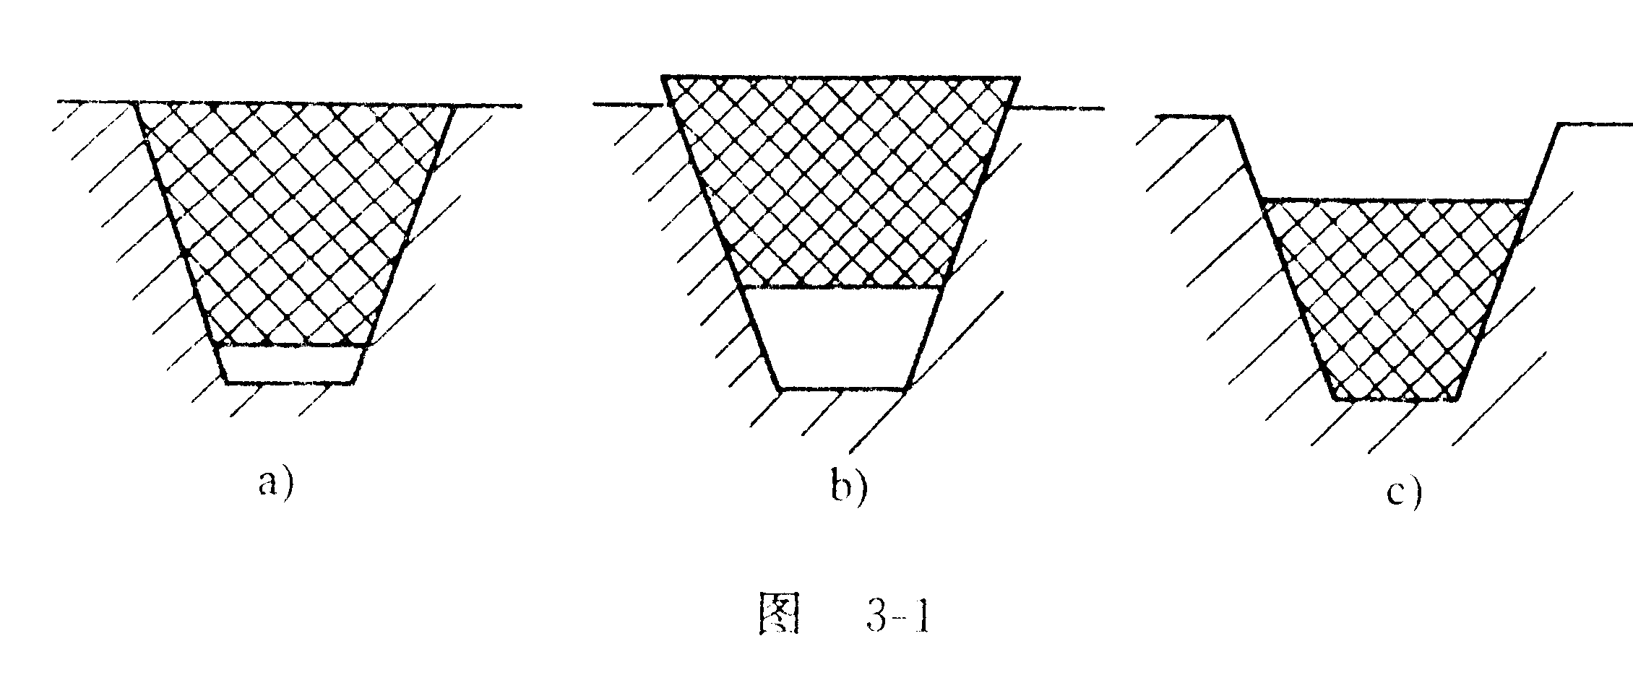

34、在带传动中，当传递的功率一定时，若带速降低，则传递的圆周力就
，就容易发生打滑。
A 、减小 b、明显地减小 c、增大
35、普通V带轮的材料通常是根据 来选择的。
A 、功率 b、带速 c、圆周力
36、带速合理的范围通常控制在 。
A 、5～25m/s b、12～15m/s c、15～50m/s
37、链传动的传动比i最好在 以内。
A 、5～6 b、2～3.5 c、3～5
38、在链传动中链条的强度 链轮的强度。
A 、高于 b、低于 c、等于
39、根据装配时的 ，键联结可分为松键联结和紧键联结两类。
A 、难易程度 b、精确程度 c、松紧程度
40、普通平键根据 不同，可分为A型、B型和C型三种。
A 、尺寸的大小 b、端部的形状 c、截面的形状
41、 联结由于结构简单、装拆方便、对中性好，因此广泛用于高速精密的传动中。
A 、普通平键 b、普通楔键 c、钩头楔键 d、切向键
42、普通平键有三种型式，其中 平键多用于轴的端部。
A 、圆头 b、平头 c、单圆头
43、常用的松键联结有 联结两种。
A 、导向平键和钩头楔键 b、普通平键和普通楔键
C 、滑键和切向键 d、平键和半圆键 e、楔键和切向键
44、楔键联结对轴上零件能作周向固定，且 。
A 、不能承受轴向力 b、能够承受轴向力 c、能够承受单方向轴向力
45、楔键的 有1:100的斜度。
A 、上表面 b、下表面 c、两侧面
46、普通平键联结是依造键的 传递转矩的。
A 、上表面 b、下表面 c、两侧面
47、 能自动适应轮毂上键槽的斜度，装拆方便，尤其适用于锥形车端部的联接。
A 、普通平键 b、导向平键 c、半圆键 d、楔键 e、切向键
48、在GB1144-87中规定以 为矩形花键的定心尺寸，用它来保证同轴度。
A 、小径d b、大径D c、键宽B
49、圆锥销有 的锥度。
A 、1:10 b、1:50 c、1:100
50、为了保证被联接件经多次装拆而不影响定位精度，可以选用 。
A 、圆柱销 b、圆锥销 c、开口销
51、若使不通孔联接装拆方便，应当选用 。
A 、普通圆柱销 b、普通圆锥销 c、内螺纹圆锥销 d、开口销
52、圆锥销的 直径为标准值。
A 、大端 b、小端 c、中部平均
53、联接螺纹多用 螺纹。
A 、梯形 b、矩形 c、三角形 d、锯齿形
54、国家标准规定 为普通螺纹的公称尺寸。
A 、大径 b、中径 c、小径
55、当被联接件的厚度不大，并能够从两面进行装配时，可采用 联接。
A 、螺栓 b、双头螺柱 c、螺钉 d、紧定螺钉
56、当被联接件之一较厚，不宜制作通孔，且不需经常装拆时，可采用 联接。
A 、螺栓 b、双头螺柱 c、螺钉 d、紧定螺钉
57、当被联接件之一较厚，不宜制作通孔，且需要经常装拆时，可采用 联接。
A 、螺栓 b、双头螺柱 c、螺钉 d、紧定螺钉
58、在螺纹联接的防松方法中，开口销与槽形螺母属于 防松。
A 、利用摩擦 b、利用机械 c、永久
59、在螺纹联接的防松方法中，弹簧垫圈属于 防松。
A 、利用摩擦 b、利用机械 c、永久
60、对被联接两轴间的偏移具有补偿能力的联轴器是 。
A 、凸缘联轴器 b、套筒联轴器 c、齿式联轴器 d、安全联轴器
61、对被联接两轴间对中性要求高的联轴器是 。
A 、凸缘联轴器 b、滑块联轴器 c、齿式联轴器 d、弹性柱销联轴器
62、十字轴万向联轴器之所以要成对使用，是为了解决被联接两轴间 的问题。
A 、径向偏移量大 b、轴向偏移量大 c、角度偏移量大 d、角速度不同步
63、为使同一轴线上的两根轴能同时存在两种不同的转速，可采用 。
A 、牙嵌离合器 b、片式离合器 c、超越离合器
64、当两轴的轴线相交成40°角时，应当采用 联接。
A 、滑块联轴器 b、齿式联轴器c、十字轴万向联轴器d、弹性套柱销联轴器
65、 联轴器工作时应成对使用。
A 、滑块 b、齿式 c、十字轴万向
66、按轴的 不同，要分为心轴、传动轴和转轴三种。
A 、受载情况 b、外形 c、轴形形状
67、按轴的 不同，可分为光轴和阶梯轴两种。
A 、受载情况 b、外形 c、轴线形状
68、按轴的 不同，可分为曲轴和直轴两种。
A 、受载情况 b、外形 c、轴线形状
69、轴的材料主要采用 。
A 、碳素钢和铝合金 b、铝合金和铜合金 c、碳素钢和合金钢
70、阶梯轴上与轴承相配合的轴段称为 。
A 、轴头 b、轴颈 c、轴身 d、轴环
71、 可以承受较大的轴向力。
A 、双圆螺母 b、弹性挡圈 c、紧定螺母
72、轴承是用来支承 的。
A 、轴身 b、轴头 c、轴颈
73、 可以同时承受径向截荷和轴向载荷。
A 、径向滑动轴承 b、止推滑动轴承 c、径向止推滑动轴承
74、径向滑动轴承可以 。
A 、承受轴向载荷 b、承受径向载荷 c、同时承受径向载荷和轴向载荷
75、按 不同，径向滑动轴承可分为整体式、剖分式和调心（自位）式三种。
A 、结构型式 b、摩擦性质 c、尺寸大小
76、 能自动适应轴或机架工作时的变形及安装误差造成的轴颈与轴瓦不同心的现象。
A 、整体式滑动轴承 b、剖分式滑动轴承 c、调心式滑动轴承
77、当载荷较大时，可采用 止推轴颈的止推滑动轴承。
A 、空心端面 b、环形 c、多环形
78、 属于连续式供油润滑。
A 、压注式油杯 b、旋盖式油杯 c、针阀式注油杯
79、对于重载、低速的轴承，则应选用粘度 的润滑油。
A 、较高 b、较低 c、一般
80、 不能承受轴向载荷。
A 、调心球轴承 b、深沟球轴承 c、圆柱滚子轴承 d、圆锥滚子轴承
81、 内、外圈可以分离。
A 、深沟球轴承 b、圆柱滚子轴承 c、角接触球轴承
82、 能同时承受径向载荷和单向轴向载荷。
A 、圆锥滚子轴承 b、圆柱滚子轴承 c、推力球轴承
83、 一般应成对使用。
A 、深沟球轴承 b、双列深沟球轴承 c、圆柱滚子轴承 d、圆锥滚子轴承
84、滚动轴承的公差等级代号在 中表示。
A 、前置代号 b、基本代号 c、后置代号
85、滚动轴承的公差等级为 时，在代号中省略不标。
A 、P0级 b、P2级 c、P4级 d、P6级
86、 属于非接触式密封型式。
A 、毛毡圈 b、皮碗式 c、迷宫式
87、三类泵中容积效率最低的为 。
A 、齿轮泵 b、叶片泵 c、柱塞泵
88、液压马达最液压系统中的 。
A 、动力元件 b、执行元件 c、控制元件
89、液压泵的工作压力决定于 。
A 、流量 b、负载 c、流速
90、齿轮泵一般适用于 。
A 、低压 b、中压 c、高压
91、轴向柱塞泵一般适用于 。
A 、低压 b、中低压 c、中高压
92、YBP型单向限压式变量泵的工作压力小于限定压力时，泵的输出流量为 。
A 、最大 b、最小 c、零
93、叶片式液压马达的叶片安装是 。
A 、径向 b、向前倾斜 c、向后倾斜
94、某液压系统中，液压泵的额定压力为2.5 MPa，则该系统的工作压力应 2.5MPa。
A 、大于 b、小于 c、等于
95、液压系统中的动力元件是 。
A 、液压泵 b、液压缸 c、液压马达
96、液压泵的转速越大，则 越大。
A 、工作压力 b、额定压力 c、流量
97、三类泵中对油过滤的要求较低的是 。
A 、齿轮泵 b、叶片泵 c、柱塞泵
98、三类泵中流量的脉动最小是 。
A 、齿轮泵 b、叶片泵 c、柱塞泵
99、定量泵随着压力的增加，其实际输出流量 。
A 、不变 b、减少 c、增加
100、液压泵的实际流量与理论流量的比值称为 。
A 、总效率 b、机械效率 c、容积效率
101、柱塞式液压缸属于 。
A 、单作用 b、双作用 c、单出杆双作用
102、对行程较长的机床，考虑到缸体的孔加工困难，所以采用 。
A 、单出杆活塞式 b、双出杆活塞式 c、柱塞式
103、缸体固定的液压缸，活塞的运动速度与 成正比。
A 、活塞直径 b、进入缸流量 c、负载大小
104、单杆活塞式液压缸，当两腔同时通压力轴时，其运动速度 。
A 、加快 b、降低 c、不变
105、单杆活塞式液压缸，当无杆腔进油时，由于工作面积大，所以输出 也大。
A 、推力 b、压力 c、速度
106、单杆活塞式液压缸差动连接时，若要使其往复速度相等，其活塞直径应为活塞杆直径的 。
A 、$\sqrt{2}$ b、$\frac{\sqrt{2}}{2}$ c、$\frac{\sqrt{3}}{2}$
107、液压系统中，当负载越大，则液压缸的运动速度越 。
A 、大 b、小 c、无关
108、当液压缸的结构不变时，其运动速度与外负载的大小成 。
A 、正比 b、反比 c、无关
109、为了排除留在液压缸内的空气，对要求不高的液压缸，可将油口布置在缸体两端的 。
A 、最高处 b、最低处 c、任意处
110、对尺寸较小，压力较低，运动速度较高的缸内孔与活塞间的密封一般采用的是 。
A 、O型密封圈 b、Y型密封圈 c、间隙密封
111、节流孔口常采用 的结构形式。
A 、薄壁小孔 b、厚壁孔 c、细长孔
112、当三位四通换向阀在中位时，要求工作台能手摇，液压泵可卸荷，则换向阀应选用滑阀机能为 。
A 、P型 b、Y型 c、H型
113、当三位四通换向阀在中位时，下列哪一种型式的中位机能可实现液压泵的卸荷 。
A 、O型 b、M型 c、P型
114、当三位四通换向阀处在中位时，下列哪一种型式的中位机能可实现液压缸的锁紧 。
A 、O型 b、H型 c、Y型
115、当三位四通换向阀处在中位时，下列哪一种型式的中位机能可实现液压缸的差动连接 。
A 、O型 b、Y型 c、P型
116、溢流阀的调定压力为30×10⁵Pa，其远程控制口与油箱接通时，系统的压力p为 。
A 、随负载而定 b、零 c、30×10⁵Pa
117、直动式溢流阀一般用于 系统。
A 、低压 b、中压 c、高压
118、减压阀处于工作状态时，其出口压力比进口压力 。
A 、高 b、低 c、相同
119、减压阀处于非工作状态时，其出口压力比进口压力 。
A 、高 b、低 c、相同
120、大流量的液压系统使用的换向阀一般为 。
A 、手动 b、电磁动 c、电液动
121、溢流阀起稳压、安全使用时，一般安装在 的出口处。
A 、液压泵 b、换向阀 c、节流阀
122、液压系统中的压力继电器属于 。
A 、动力部分 b、执行部分 c、控制部分
123、防止系统过载起安全作用的是 。
A 、减压阀 b、顺序阀 c、安全阀
124、顺序阀工作时的出口压力等于 。
A 、进口压力 b、零 c、大气压
125、在普通液压系统中，液压泵的进油口一般采用 滤油器。
A 、网式 b、纸芯式 c、磁性式
126、薄壁扩口式管接头一般用于 。
A 、低压 b、中压 c、高压
127、中小型机床上的液压系统用得比较多的油管为 。
A 、尼龙管 b、纯铜管 c、橡胶管
128、在精密机床的液压系统中，常采用 滤油器。
A 、网式 b、纸芯式 c、磁性式
129、对装配位置定型的大功率液压系统中常用的油管是 。
A 、塑料管 b、纯铜管 c、钢管
130、在定量泵的供油系统中，流量阀必须与 并联，才能起调速作用。
A 、减压阀 b、溢流阀 c、顺序阀
131、溢流阀与变量泵并联，此时溢流阀的作用是 。
A 、稳压溢流 b、防止过载 c、控制流量
132、采用节流阀的调速回路，当节流口的通流面积一定时，通过节流阀的流量与外负载的关系 。
A 、无关 b、正比 c、反比
133、采用调速阀的调速回路，当节流口的通流面积一定时，通过调速阀的流一与外负载的关系 。
A 、无关 b、正比 c、反比
134、当溢流阀起安全作用时，溢流阀的调定压力 系统的工作压力。
A 、大于 b、小于 c、等于
135、要使液压缸活塞运动基本稳定，应采用 进行调速。
A 、节流阀 b、溢流阀 c、调速阀
136、利用压力的高低来控制程序动作的压力控制阀有 。
A 、顺序阀 b、减压阀 c、溢流阀
137、下列回路属于方向控制回路是 。
A 、换向、锁紧 b、调压、减压 c、调速、切换
138、下列回路属压力控制回路的是 。
A 、换向、锁紧 b、调压、减压 c、调速、切换
139、下列回路属速度控制回路的是 。
A 、换向、锁紧 b、调压、减压 c、调速、切换
140、继电器是接通和分断 的控制元件。
A 、大电流 b 、小电流 c、大电流或小电流
141、用于扩大控制触点数量的继电器是 。
A 、中间继电器 b、电压继电器 c、电流继电器
142、时间继电器以 应用居多。
A 、电动式 b、电磁式 c、空气式和晶体管式
143、热继电器是电动机 保护的一种自动控制电器。
A 、短路 b、过载 c、欠压
144、交流接触器除接通和分断电路负载的功能外，还具备 保护功能。
A 、过压 b、过载 c、欠压
145、接通和分断大电流的交流接触器必须具备 装置。
A 、灭弧 b、抗干扰 c、过载保护
146、对一台电动机负载的短路保护，熔断器熔体的额定电流应 。
A 、大于电动机额定电流10倍以上 b、等于电动机额定电流
C 、大于或等于电动机额定电流的（1.5～3）倍
147、熔体的额定电流必须 熔断器的额定电流。
A 、大于 b、等于 c、小于
148、无复位弹簧的行程开关其结构型式是 。
A 、按钮式 b、单轮式 c、双轮式
149、低压断路器分闸时一定是 进行的。
A 、手动 b、自动 c、手动或者自动
150、容量在 以下的异步电动机可以采用直接起动。
A 、5kw b、10kw c、15kw
151、能耗制动中转子的动能最终完成了 。
A 、电能 b、机械能 c、热能
152、Y型联结起动时，加到每相电动机绕组的电压是△形联结时加到每相电动机绕组电压的 倍。
A 、1/3 b、3 c、1/$\sqrt{3}$
153、Y—△起动中，电动机绕组接法的转变是 发出动作来控制的。
A 、时间继电器 b、按钮 c、中间继电器
154、三相异步电动机的控制线路中，热继电器的常闭触头应串联在具有
的控制电路中。
A 、接触器线圈 b、熔断器 c、大电流
155、反接制动是改变 。
A 、电源相序 b、电源频率 c、电流大小
156、 没有复位，电动机不能起动。
A 、时间继电器 b、热继电器 c、中间继电器
157、异步电动机中定子所产生的旋转磁场的转速总是 转子的转速。
A 、大于 b、等于 c、小于
158、能耗制动转矩除了与通入的直流电流大小有关，还与 有关。
A 、直流电方向 b、转子转速 c、负载转矩
159、热继电器的热元件的电阻丝必须串联在 。
A 、主电路中 b、控制电路中 c、其他电路中
160、发生“飞车”现象，是因为 。
A 、励磁极小 b、励磁极大 c、电枢电流小
161、起动瞬间，电枢电路的反电动势 。
A 、等于零 b、大于零 c、小于零
162、能耗制动时，电动机转速为零时，电枢电流 。
A 、大于零 b、小于零 c、等于零
163、在直流电动机中，主磁通随电枢电流的变化而变化，这属于 电动机。
A 、并励 b、他励 c、串励
164、在并励电动机中，其电枢绕组的电阻 励磁绕组的电阻。
A 、大于 b、等于 c、小于
165、一般来说励磁电流总是 电枢电流。
A 、大于 b、等于 c、小于
166、起动电流太大要烧坏换向器和电刷，所以起动电流一般要限制在额定电流的 倍。
A 、（5～10） b、（1.5～2.5） C、（20～30）
167、能耗制动中，是改变 的方向。
A 、电枢电流 b、励磁电流 c、电枢与励磁电流
168、并励电动机从空载到满载，转速下降为 。
A 、（5%～10%） b、（10%～20%） c、（1%～5%）
169、用在电枢电路中串接调速电阻进行调速，则其机械特性 。
A 、变硬 b、变软 c、不变

三、计算题
1、试计算图3-2中力F对点B的力矩。设F=80N，a=0.5m，a=30°

2、某机床夹具用杠杆压板压紧工件如图3-3所示。设a=50mm，b=120mm，在螺钉处力F=250N。求在工件处产生的夹紧力Q有多大？
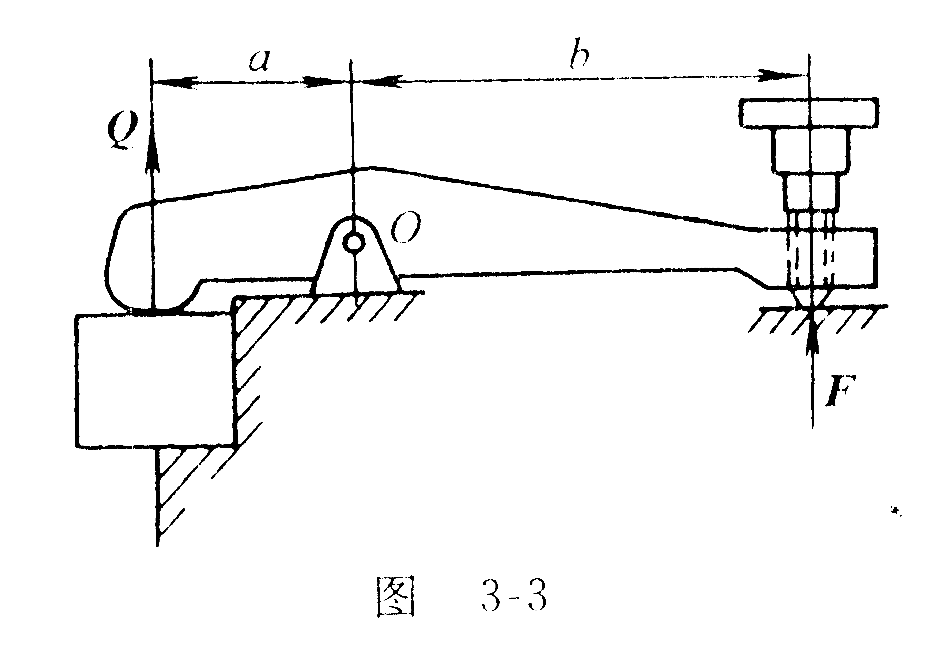

3、已知垂直于手柄的作用力F=80N，如图3-4所示，问拔起钉子的力Q有多大？
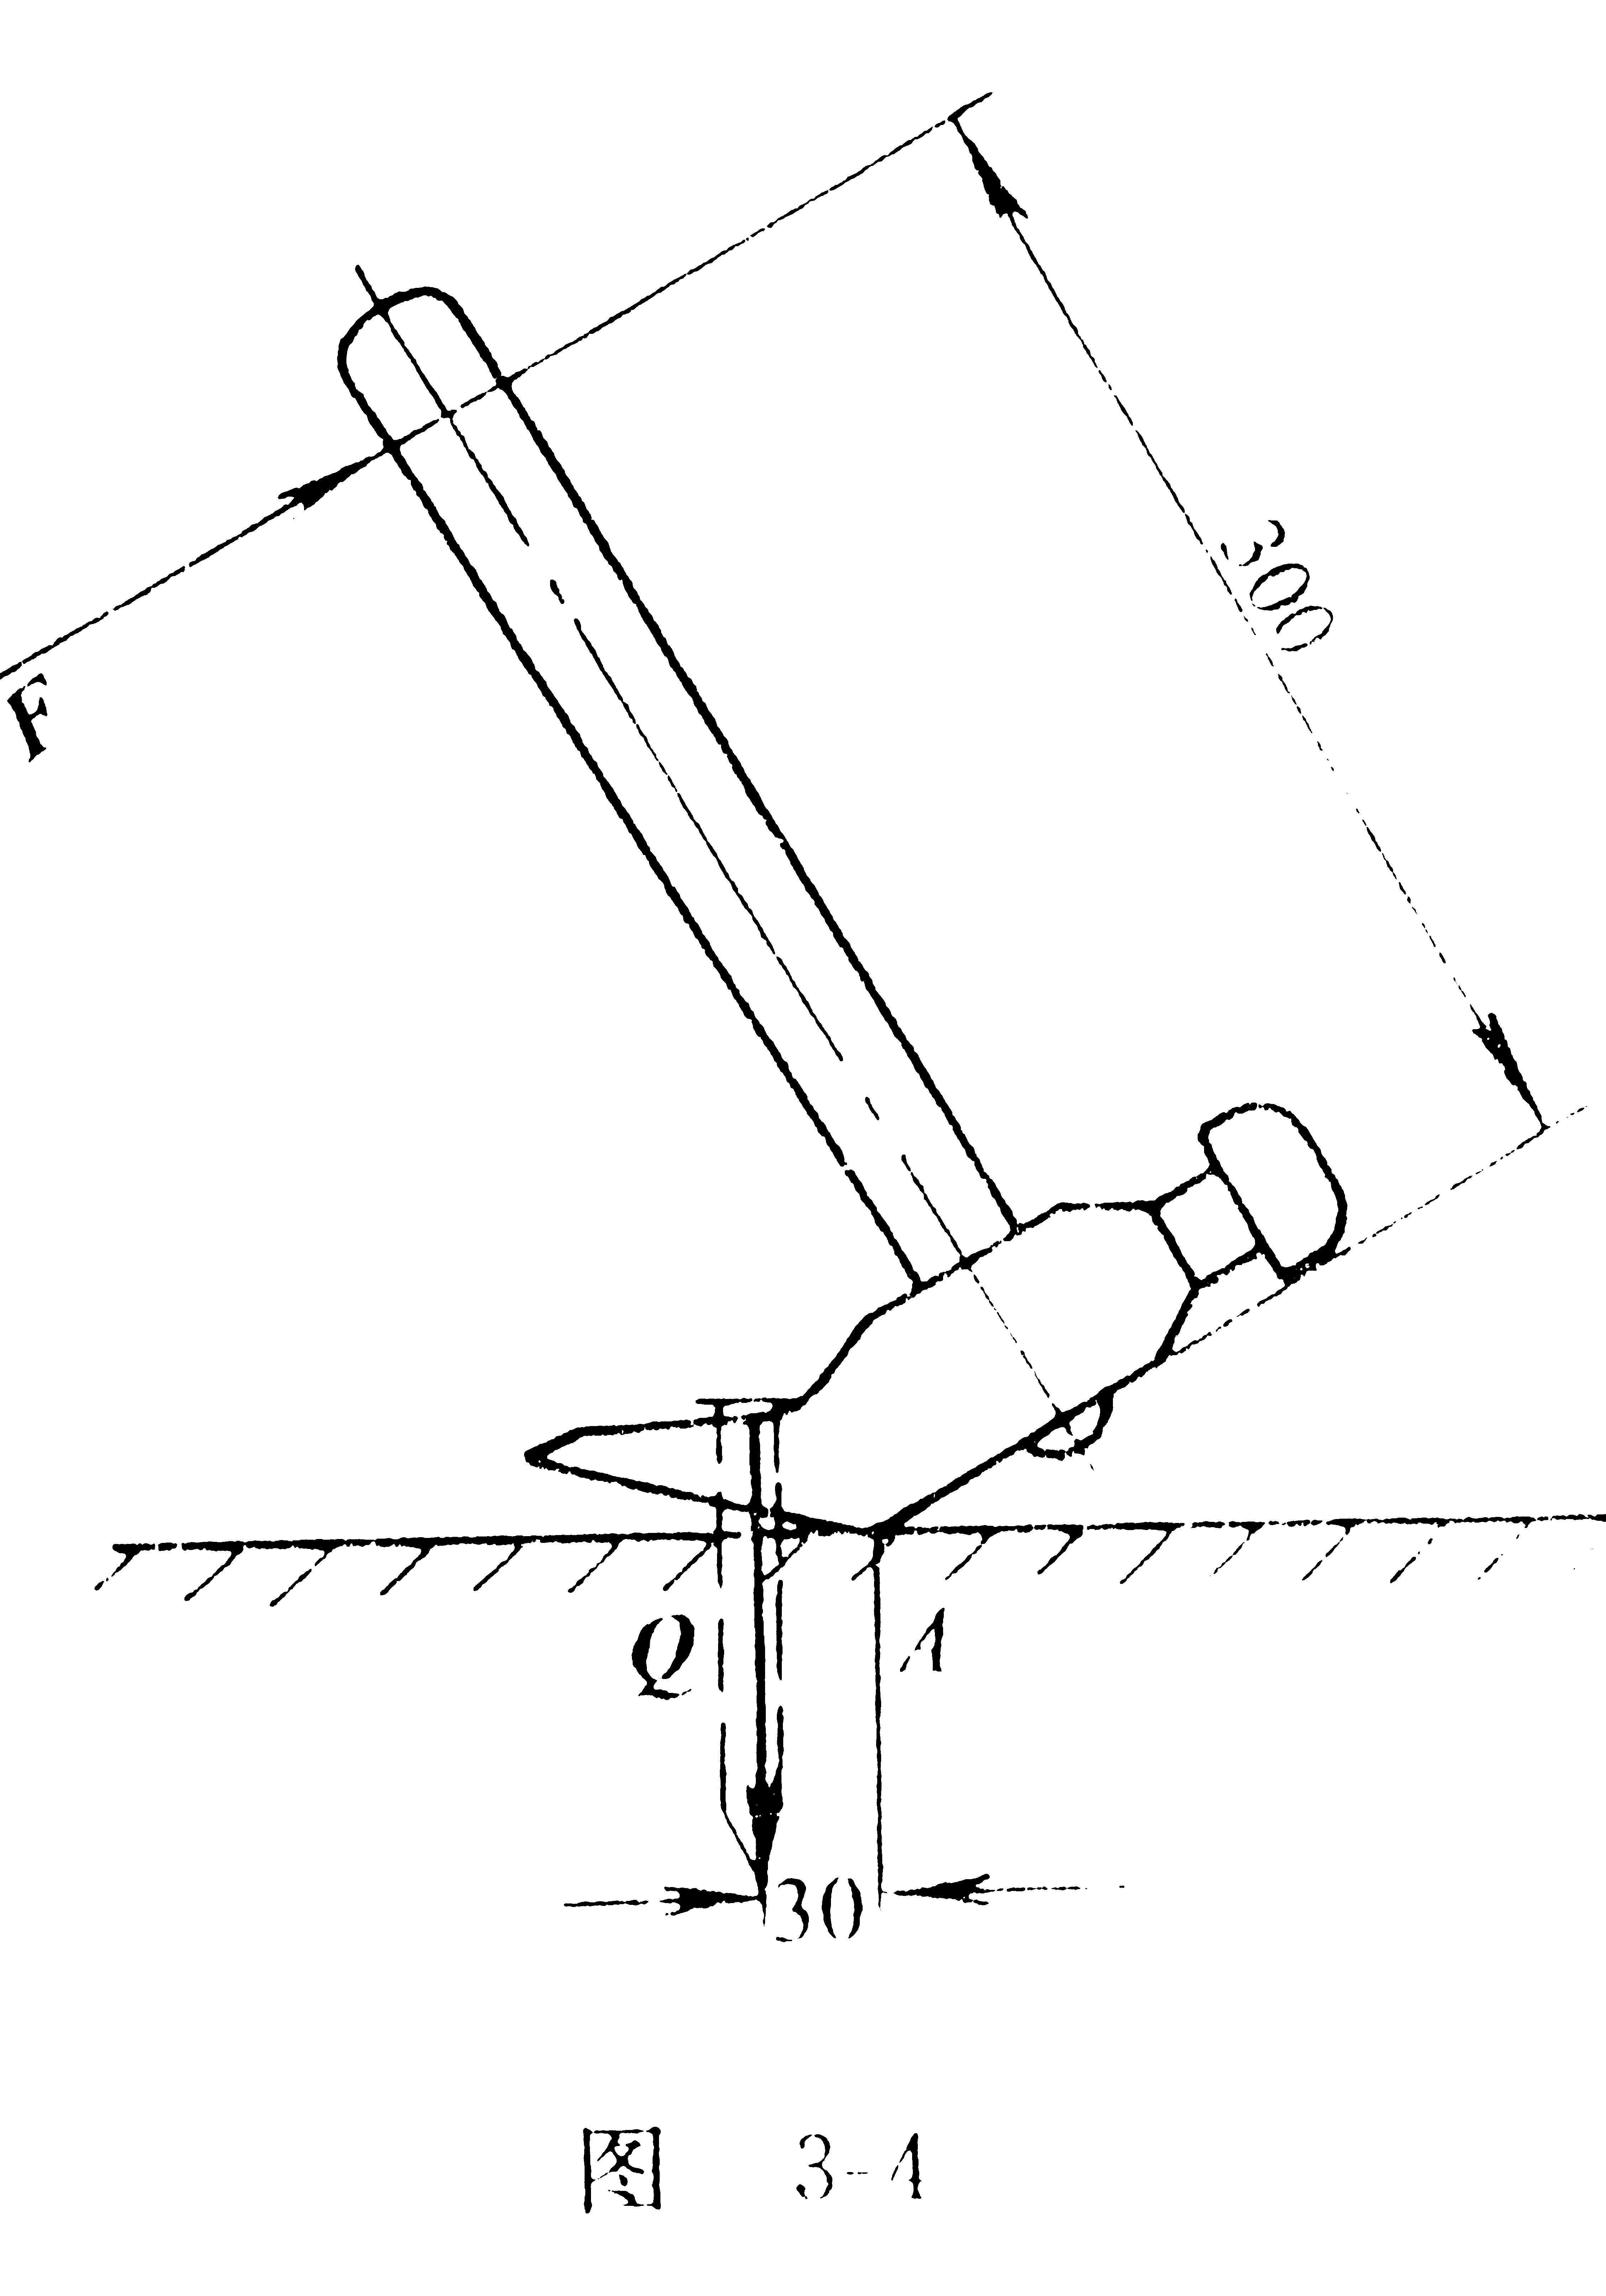

4、图3-5所示为一自动卸货汽车。要求车箱内的土能够自动卸下，若已知土和车箱底之间的静磨擦因数μ=0.7，试求车箱倾斜的最小角度α应为多大？
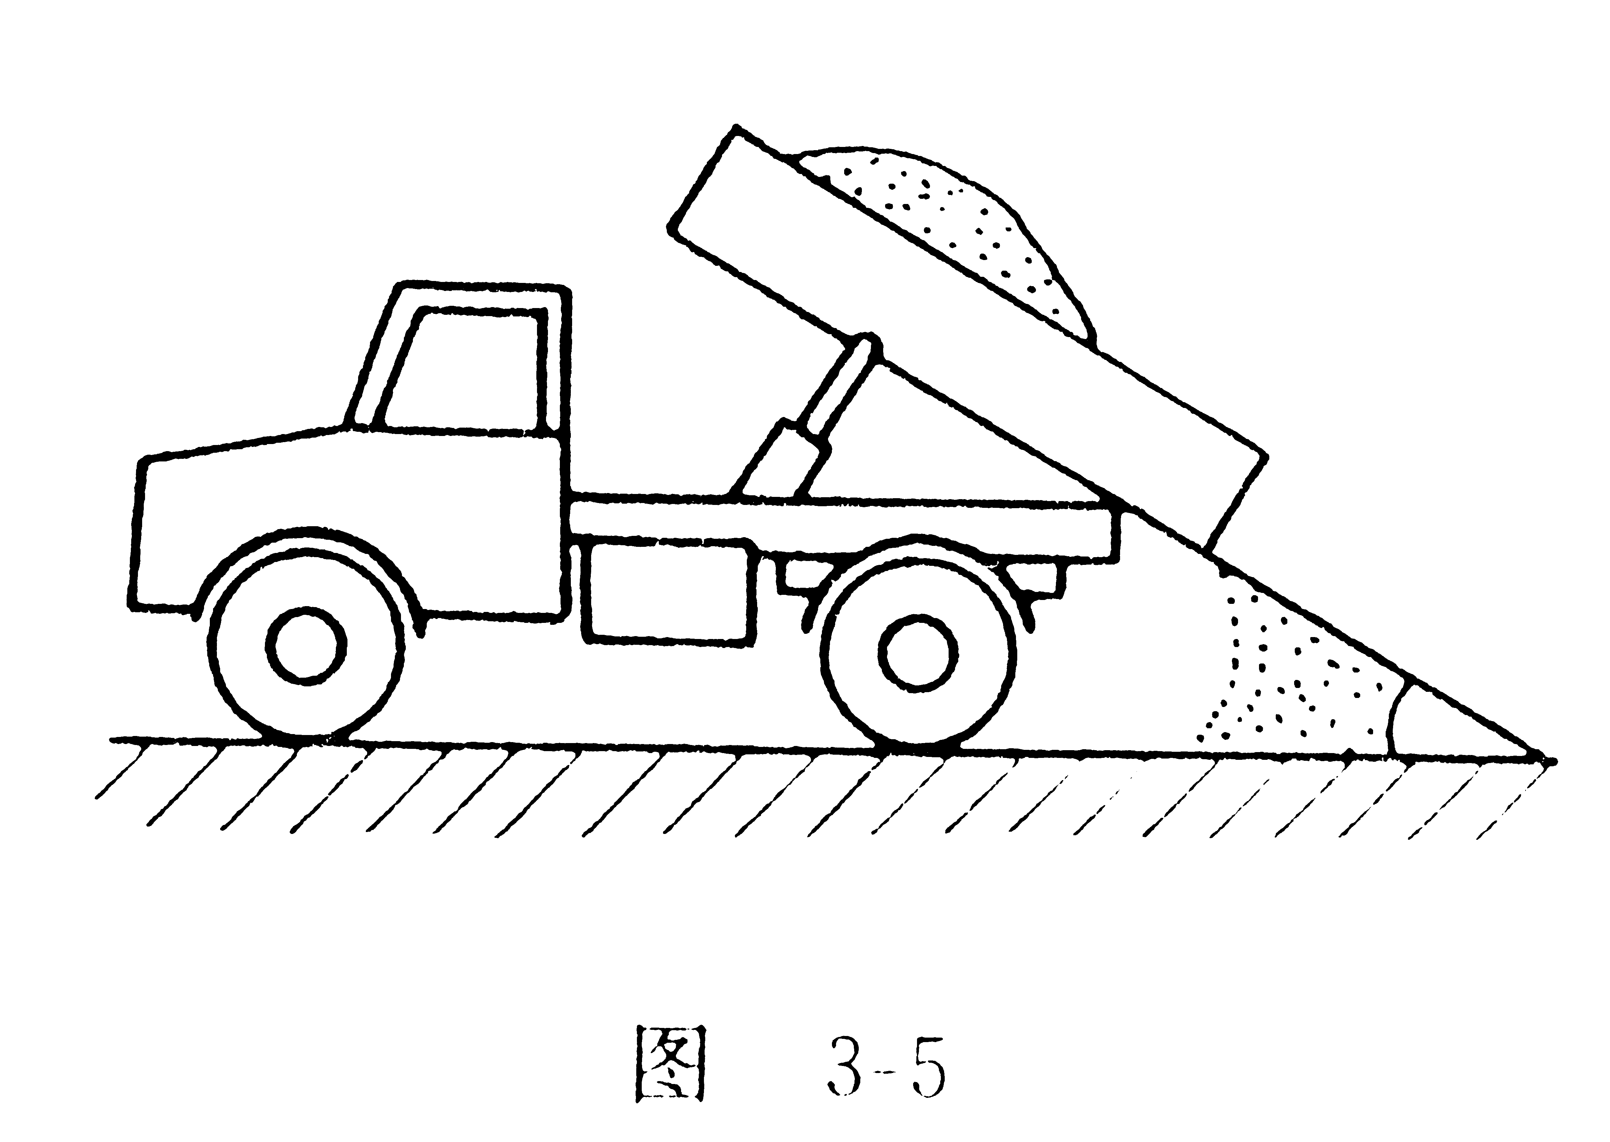

5、一台功率为10KW的电动机，转速η=1440r/min。它在额定功率时输出的转矩T是多少？
6、设某刨床刨削时作匀速运动，它的切削速度μ=0.75m/s，此时切削力为31KN，若机械效率η=0.78，试求驱动刨床工作台所需电动机的功率。
7、某车床的主轴转速η=42r/min时，其切削力F=14.3KN，若工件直径d=115mm，电动机到主轴的机械效率η=0.76，试求此时电动机的输入功率为多少？
8、图3-6所示铰链四杆机构中，机架l_{AD}=40mm，两连架杆长度分别为l_{AB}=18mm和l_{CD}=45mm，则当连杆l_{BC}的长度在什么范围内时，该机构为曲柄摇杆机构？
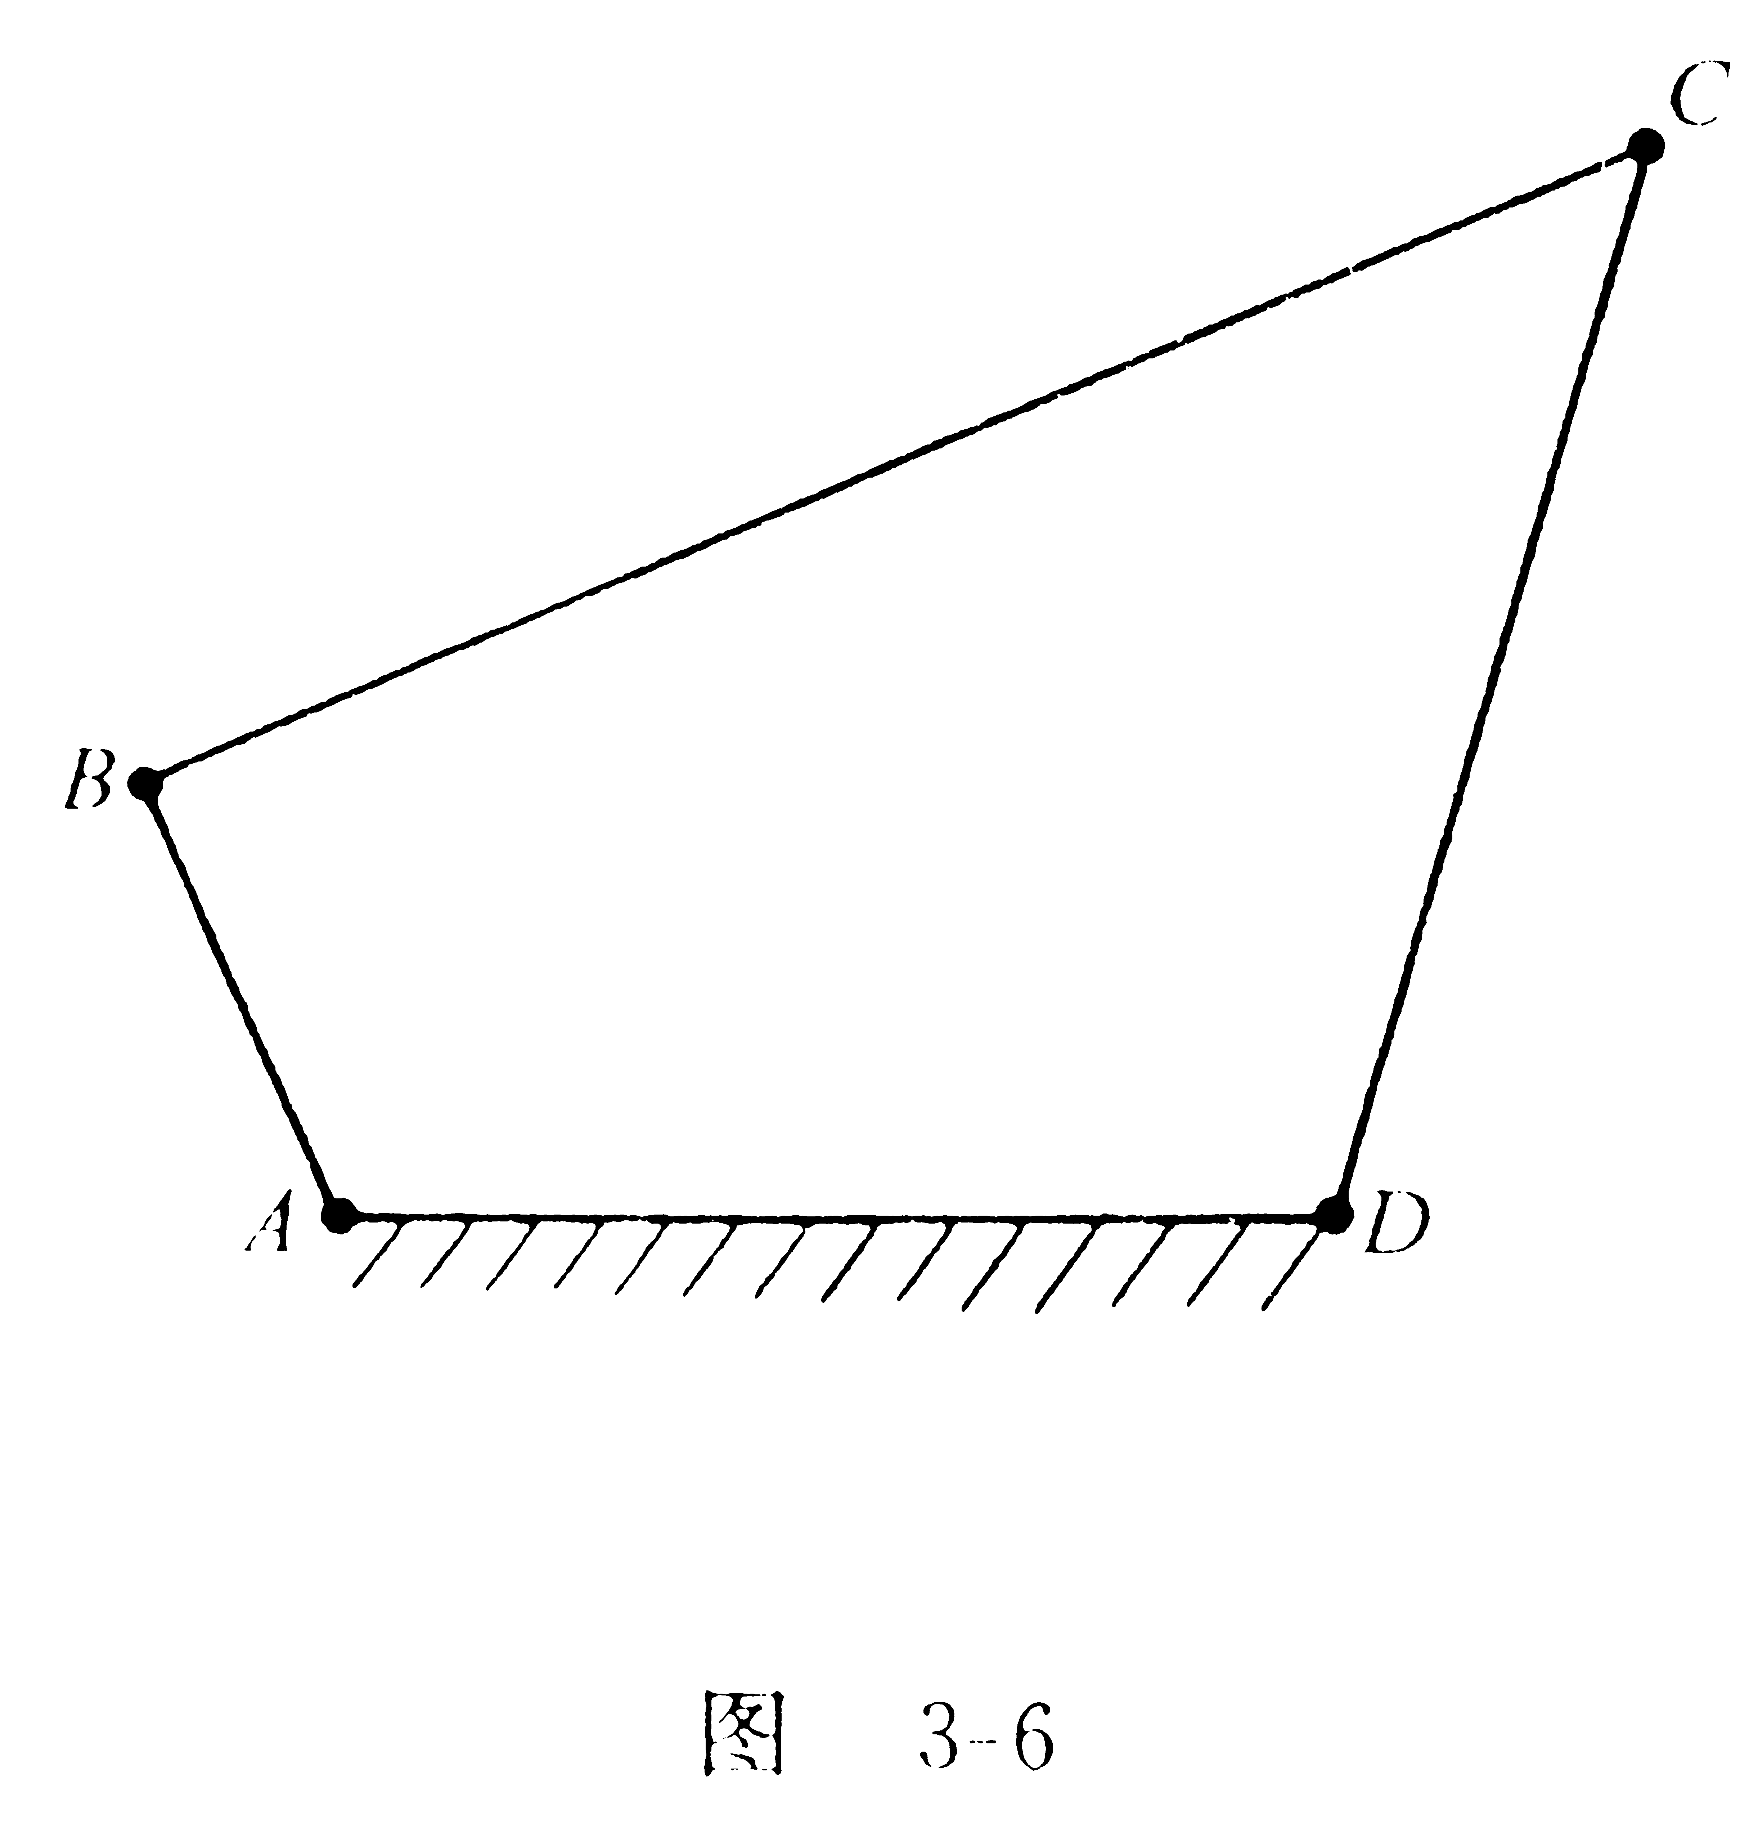

9、图3-7所示铰链四杆机构中，已知各杆的长度分别为l_{AD}=240mm，l_{AB}=600mm，l_{BC}=400mm，l_{CD}=500mm，试问当分别以l_{BC}和l_{AD}为机架时，各得到什么机构？
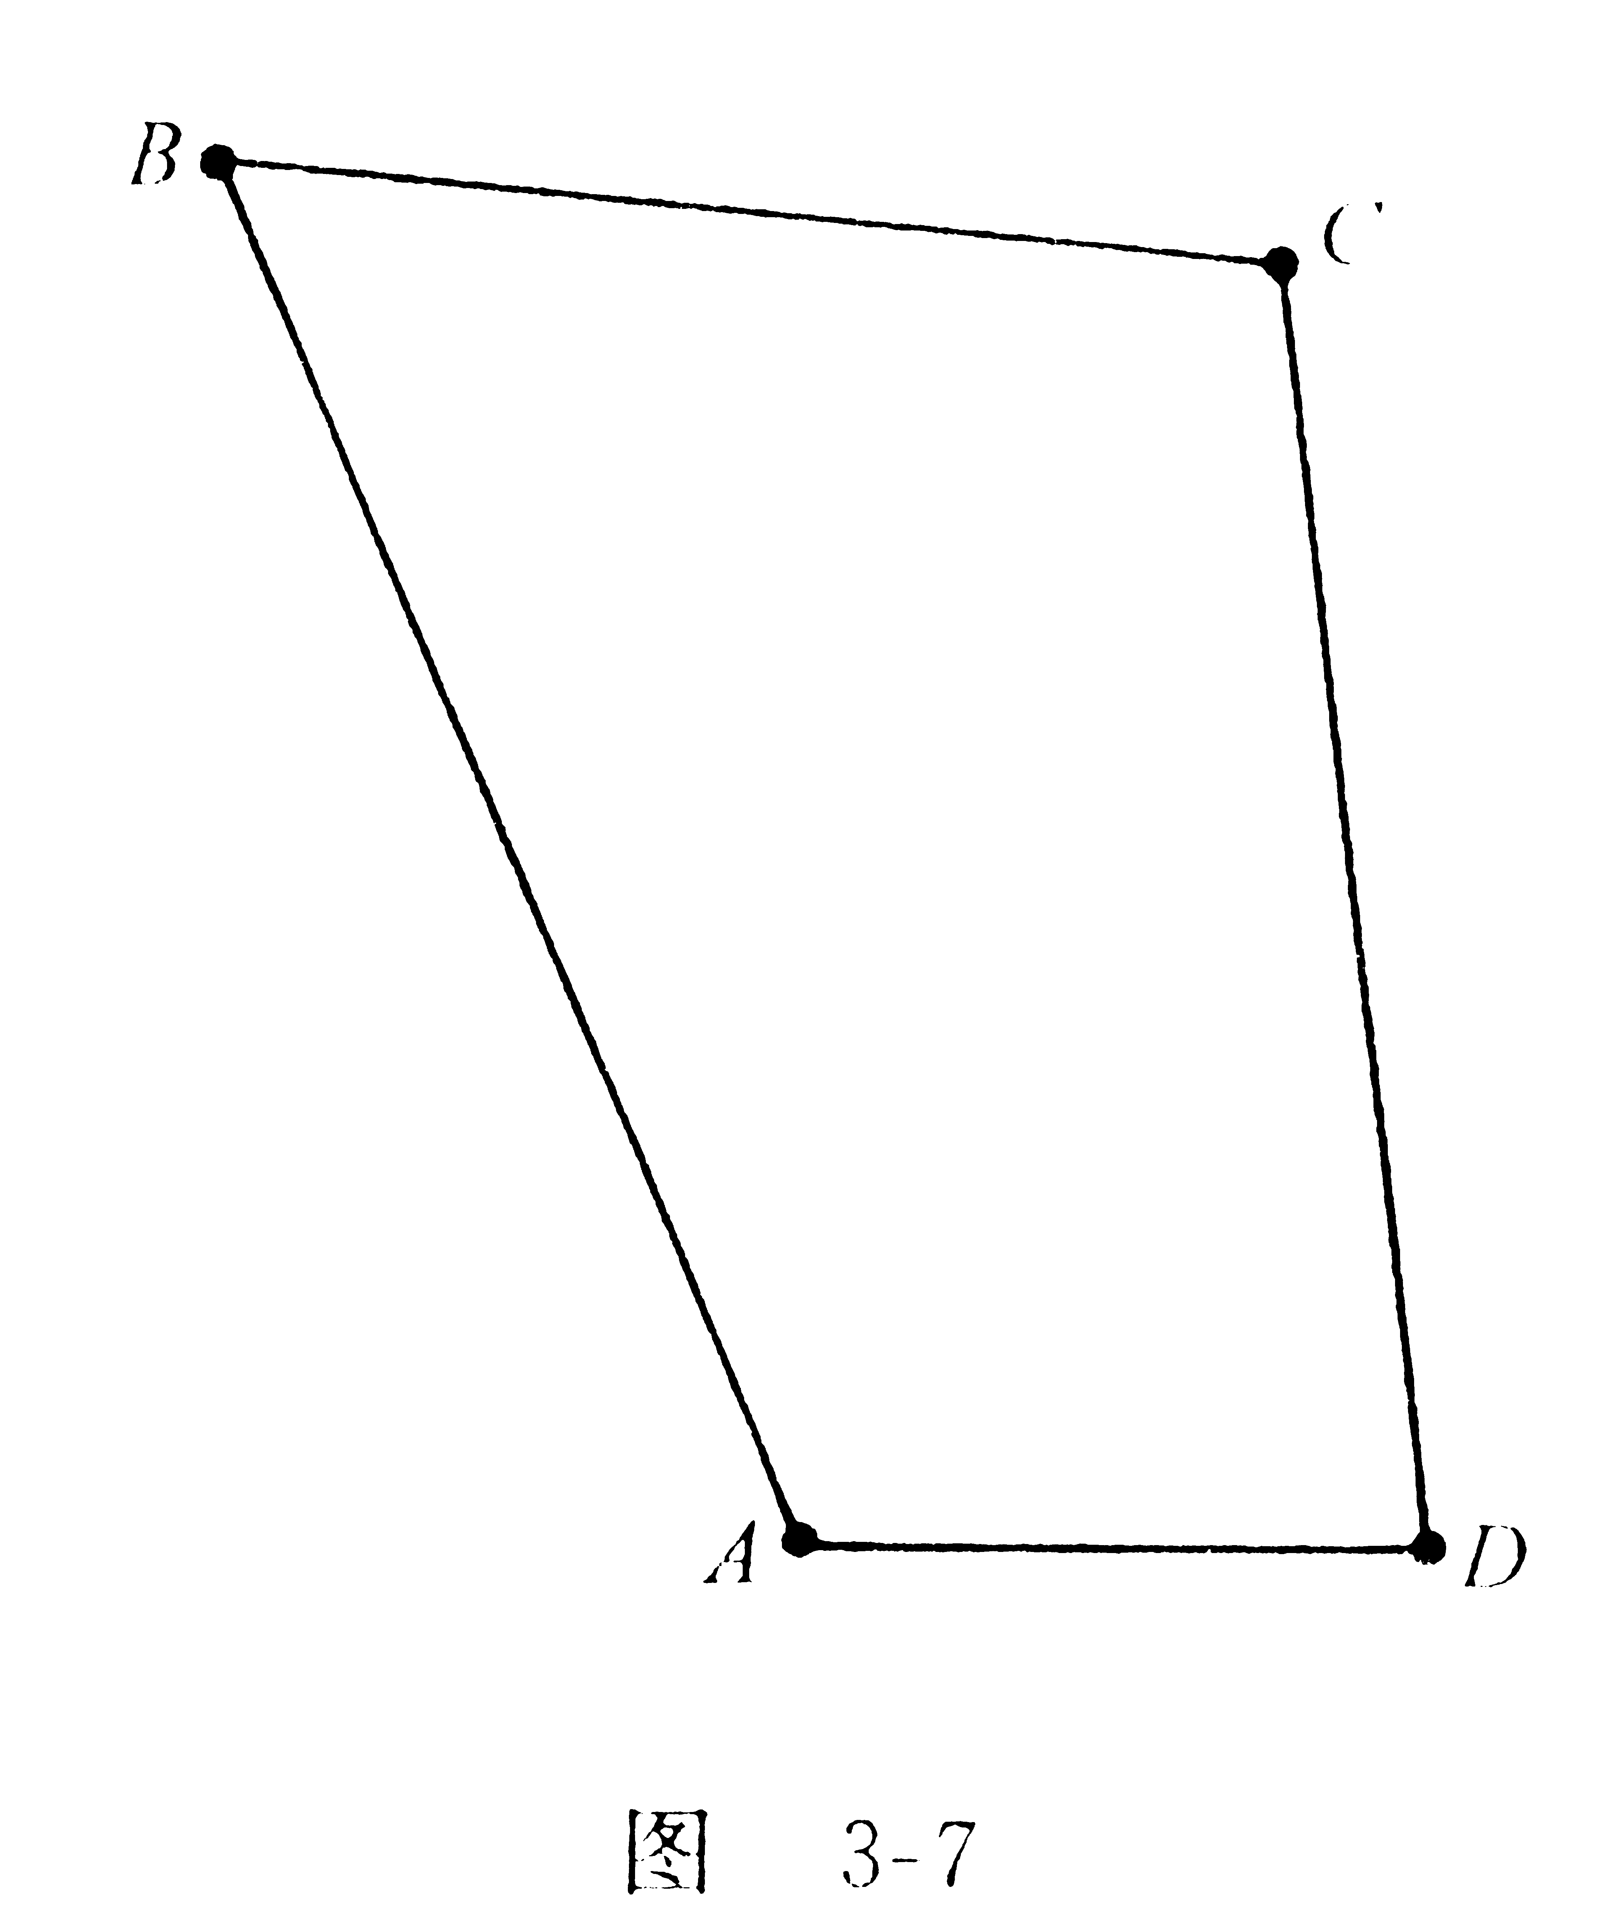

10、图3-8所示铰链四杆机构中，各杆的尺寸为l_{AB}=130mm，l_{BC}=150mm，l_{CD}=175mm，l_{AD}=200mm。若取AD杆为机架时，试判断此机构属于哪一种基本形式？

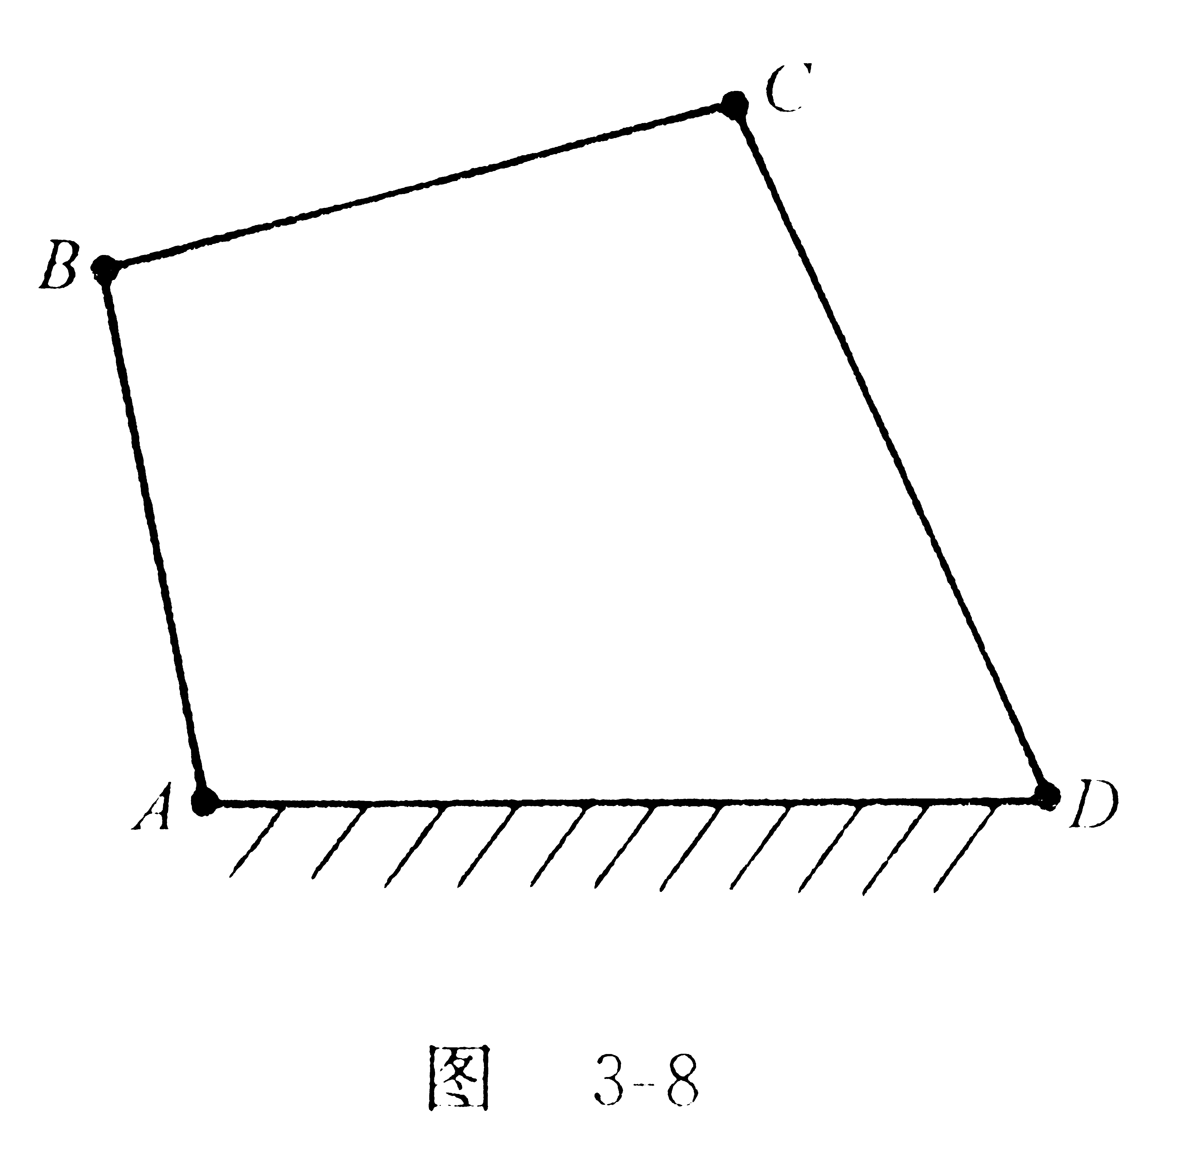

11、为修配一个已损坏的齿数为20的标准直齿圆柱齿轮。实测得齿顶圆直径约为65.7mm，试确定该齿轮的主要尺寸。
12、C6150型车床主轴箱内一对标准直齿圆柱齿轮（α=20°，h*_{a}=1，c*=0.25），z₁=21，z₂=66，模数m=3.5mm。试计算这对齿轮的分度圆直径d、齿顶圆直径d_{a}、齿顶高h_{s}、齿根高h_{f}、全齿高h。
13、有一对正常齿制的直齿圆柱齿轮，搬运时丢失了大齿轮需要配制。现测得两轴相距116.25mm，小齿轮齿数z₁=39，齿顶圆直径d_{al}=102.5mm。求大齿轮的齿数z₂及这对齿轮的分度圆直径d₁和d₂。
14、一对啮合的标准直齿圆柱齿轮（α=20°，h*_{a}=1，c*=0.25），z₁=20，z₂=40，模数m=4mm，试计算各齿轮的分度圆直径d，齿顶圆直径d_{a}，齿根圆直径d_{f}、齿厚和两轮的中心距α。
15、已知一对标准直齿圆柱齿轮传动，其传动比i₁₂=2，主动轮转速n₁=1000r/min，中心距α=300mm，模数m=4mm，试求从动轮转速n₂、齿数z₁及z₂。
16、一对外啮合标准直齿圆柱齿轮，已知齿距p=9.42mm，中心距α=75mm，传动比i=1.5，试计算两齿轮的模数及齿数。
17、标准直齿圆柱齿轮的齿距p=15.7mm，分度圆直径d=190mm，试求该齿轮的齿数z和齿顶圆直径d_{a}。
18、在C620-1型车床溜板箱的齿轮齿条传动中，已知模数为3mm，与齿条相啮合的齿轮的齿数为12，问齿轮的分度圆直径d₁、齿顶高h_{al}、齿根高h_{fl}、全齿高h及齿距p。
19、已知一个阿基米德蜗杆传动，模数m=5mm，蜗杆的分度圆直径d₁=50mm，蜗杆头数z₁=1，z₂=40，试求该传动的中心距、蜗杆分度圆导程角r与蜗轮分度圆螺旋角。
20、已知一个阿基米德蜗杆传动，量得蜗杆齿顶圆直径d_{al}=50mm，齿根圆直径d_{fl}=38mm，试确定该传动的主要参数m、q。
21、在如图3-9所示的轮系中，已知各齿轮的齿数为z₁=15，z₂=25，
z_{2′}=15，z₃=30，z_{3′}=15，z₄=30，z_{4′}=2（右旋），z₅=60，z_{5′}=20（模数m=4mm）。若已知n₁=500r/min，求齿条6的线速度υ的大小和方向。

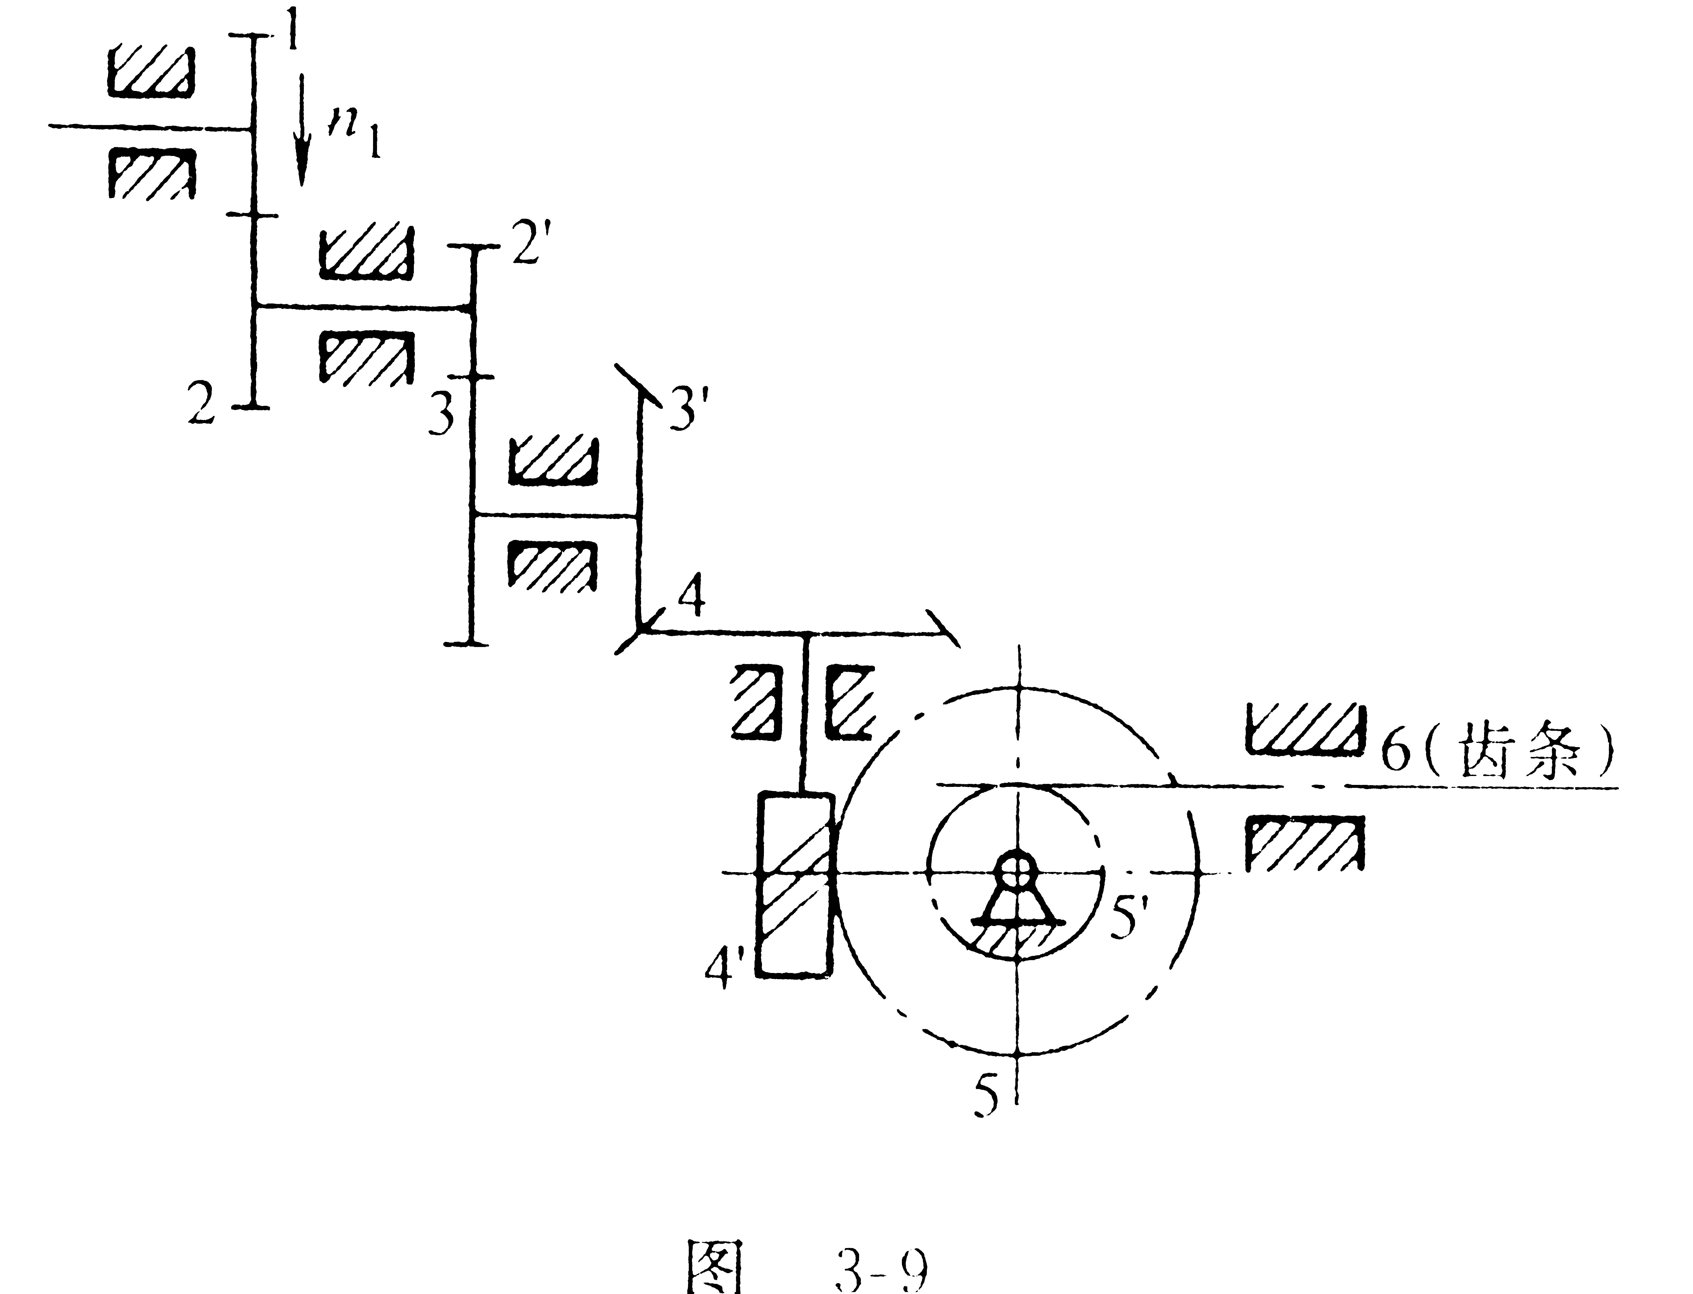

22、在如图3-10所示的轮系中，已知各齿轮的齿数z₁=z_{2′}=15，
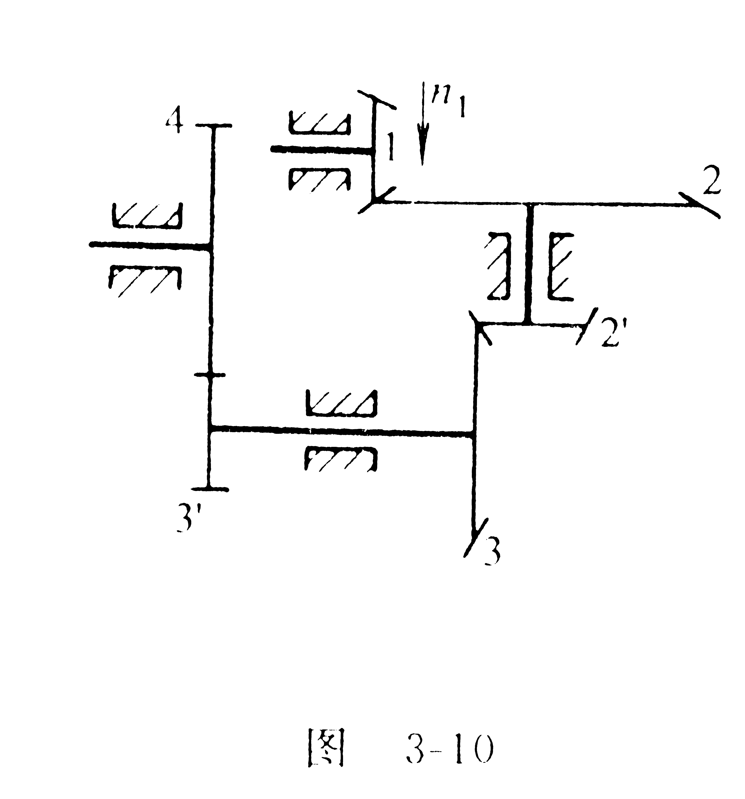
z₂=45，z₃=30，z_{3′}=17，z₄=37。试计算传动比i₁₄。

23、图3-11为一提升装置运动简图。齿轮1为输入轮，蜗轮4为输出轮。蜗杆3′右旋。已知z₁=20，z₂=50，z_{2′}=15，z₃=30，z_{3′}=1，z₄=40，求传动比i₁₄。
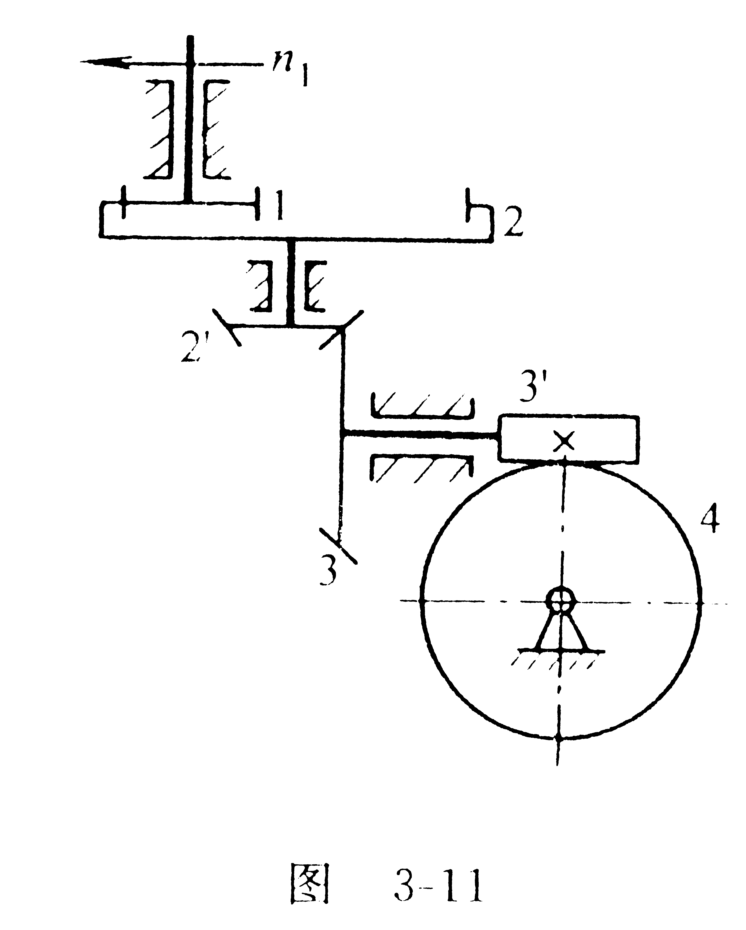

24、在图3-12所示的轮系中，设已知各齿轮齿数z₁=20，z₂=40，z₃=15，z₄=60，z₅=18，z₆=18，z₇=1，z₈=40，z₉=20，齿轮9的模数m=3mm，齿轮1的转向如箭头所示，n₁=100r/min，试求齿条10的速度和移动方向。
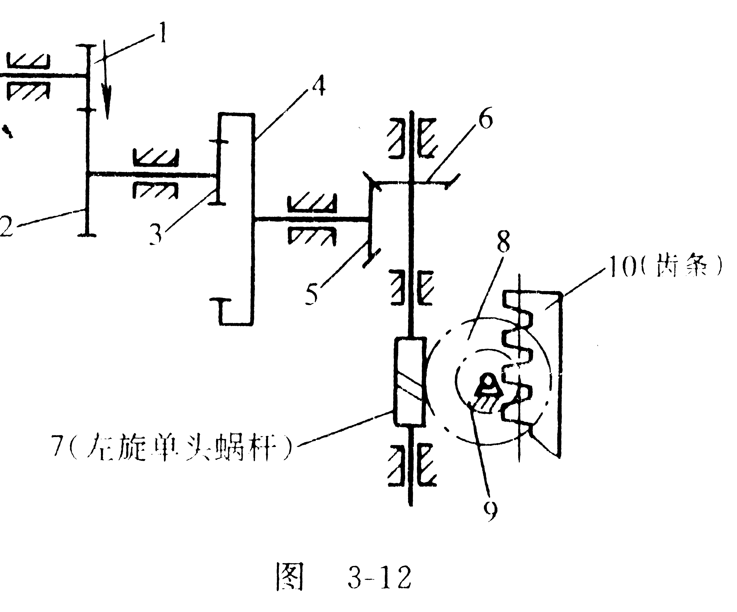

25、某液压泵输出油压力为10×10⁶Pa，转速为1450r/min，排量为100ml/r，泵的容积效率η_{v}=0.95，总效率η=0.9，求泵的输出率和电机的驱动功率。
26、有一液压泵，其空载时的排量V=10mL/r，在输出压力p=5×10⁶Pa，转速η=1200r/min时，输出流量为11.5L/min，求这台泵在这个压力下的容积效率η_{v}？

27、已知液压缸内径D=80mm，活塞杆直径d=50mm，切削负载F=1000N，磨擦总阻力F_{f}=2500N，设无杆腔进油为工进，有杆腔进油为快退，试计算工进时和快退时油液的压力各为多少？

28、有一差动连接的液压缸，已知泵的额定流量为20L/min，泵的额定压力为6.3MPa，工作台快进，快退速度相同为υ_{快}=0.1m/s，泵的容积效率η_{v}=0.85，总效率η=0.9，试计算液压缸内径D和活塞杆直径d的尺寸，以及电动机的驱动功率P_{电}。

29、在图3-13中，若溢流阀的调整压力为5×10⁶Pa，减压阀的调整压力为1.5×10⁶Pa，试分析活塞在运动时和碰到止位钉后管路中A、B处的压力值（主油路A截止、运动时液压缸负载为零）。

30、如图3-14所示的双缸液压系统，已知缸Ⅰ，缸Ⅱ的有效面积分别为A₁=4×10⁻³m²，A₂=2.5×10⁻³m²，外负载F₁=1.6×10⁴N，F₂=0.5×10⁴N，溢流阀的开启压力为5.5×10⁶Pa，活塞运动到底均有止位钉限位，试问泵在工作中有几个压力？并列出先后顺序动作。

